Учреждение образования

«Белорусский государственный технологический университет»

**Лабораторная работа №2**

Формулировка цели и задач бизнес-продукта. Обзор и анализ аналогичных решений. Составление и применение референса. Подготовка мудборда.

Выполнила:

Студентка 2 курса 8 группы ИТ

Казакова В.В.

2025 г.

**Лабораторная работа №2**

Формулировка цели и задач бизнес-продукта. Обзор и анализ аналогичных решений. Составление и применение референса. Подготовка мудборда

**Тема:** Интернет-магазин одежды, обуви и аксессуаров.

**Цели и задачи**

**Цели пользователя:**

1. Купить товар без необходимости посещения физических магазинов.

**Задачи:**

* + - * Поиск магазина одежды обуви и аксессуаров
      * Поиск сайта магазина
      * Просмотр каталога
      * Выбор товара
      * Добавить товар в корзину
      * Оформить заказ
      * Оплатить заказ

1. Получить информацию о товаре

**Задачи:**

* + - * Поиск магазина одежды обуви и аксессуаров
      * Поиск сайта магазина
      * Просмотр каталога
      * Выбор товара
      * Просмотр карточки товара
      * Ознакомится с характеристиками товара
      * Просмотр фото товара
      * Прочитать отзывы покупателей
      * Проверить рейтинг продавца
      * Задать интересующий вопрос о товаре службе поддержки

#### **Вернуть или обменять неподошедший товар**

**Задачи:**

* + - Поиск сайта магазина
* Ознакомиться с условиями возврата на сайте магазина
* Найти контактные данные службы поддержки
* Оставить заявку на возврат или обмен товара
* Подготовить товар к отправке обратно
* Отправить товар и получить подтверждение возврата
* Получить деньги обратно

1. Быстро оформить заказ и доставку.

**Задачи:**

* + - * Поиск магазина одежды обуви и аксессуаров
      * Поиск сайта магазина
      * Просмотр каталога
      * Выбор товара
      * Добавить товар в корзину
      * Оформить заказ
      * **Выбрать** способ доставки (курьер, самовывоз)
      * **Заполнить** минимальные данные (имя, телефон, адрес)
      * **Оплатить** заказ удобным способом (карта, перевод)
      * **Получить** уведомление о статусе доставки

**Цели бизнеса:**

1. Продать товары.

**Задачи:**

* Создать сайт
* Подготовить графический материал с изображением товаров
* Создать каталог товаров
* Создать корзину
* Добавить возможность оформления заказа

1. Привлечь новых клиентов.

**Задачи:**

* **Определить** целевую аудиторию и основные площадки для продвижения рекламы магазина
* Определить, какие сайты, форумы или социальные сети посещают люди, которым может быть интересен ваш магазин.
* Подготовить рекламные материалы (короткий текст, подходящие изображения или небольшие ролики).
* Договориться о размещении рекламы на выбранных площадках (или настроить объявления в социальных сетях).
* Показать рекламу пользователям
* Следить, сколько человек откликнулись на рекламу, сколько из них сделали заказ
* Проанализировать результат: если он невысокий, изменить текст или изображения в рекламе, выбрать другие площадки.
* Оценить итоговый приток новых клиентов и сделать выводы для будущих рекламных шагов

1. **Повысить узнаваемость бренда**

**Задачи:**

• Определить, что делает ваш бренд уникальным (основная идея, ценности, стиль).

• Придумать и утвердить фирменные элементы (логотип, цвета, шрифты, слоган).

• Оформить все страницы в соцсетях и на сайте в едином стиле (аватарки, описания).

• Подготовить полезные и интересные материалы (статьи, фото, короткие видео), чтобы люди чаще упоминали ваш бренд.

• Публиковать эти материалы регулярно и рассказывать о ценностях бренда, его миссии и особенностях товаров.

• Сотрудничать с известными блогерами, авторами или другими компаниями, чтобы о вас узнали их подписчики.

• Отслеживать, сколько людей запомнили ваш бренд (по отзывам, комментариям, упоминаниям) и при необходимости менять подход к подаче информации.

1. Повысить лояльность аудитории.

**Задачи:**

* Слушать мнения и пожелания клиентов (через отзывы, соцсети, звонки)
* Предлагать бонусы и скидки за повторные покупки или рекомендации друзьям
* Отвечать на вопросы и проблемы клиентов быстро и вежливо
* Поддерживать контакт с аудиторией (рассылки с полезными советами, новости о товарах)
* Создать небольшие сюрпризы: бесплатная доставка, подарки к заказу
* Пригласить клиентов участвовать в опросах и конкурсах, чтобы они чувствовали себя частью сообщества
* Анализировать, насколько эти действия помогают удерживать клиентов, и вносить изменения при необходимости

**Аналоги**

**Критерии оценки:**

**1. Интерфейс:**

• Простая и интуитивная навигация.  
 • Четкое представление информации о товарах.  
 • Отзывы и рейтинги.  
 • Адаптивность дизайна.  
 • Яркие и привлекательные баннеры.

• Стиль.

**2. Функционал:**

• Каталог товаров.

• Фильтры, сортировка товаров.  
 • Карточка товара.  
 • Корзина и оформление заказа.  
 • Оплата онлайн.  
 • Управление заказами.  
 • Доставка.  
 • Поиск товаров.

• Сохранение предпочтений.

**3. Удобство использования:**

• Быстрая загрузка страниц.  
 • Контактная информация и поддержка.  
 **• Простая регистрация и авторизация**

**Прямые конкуренты:**

1. <https://fh.by/>.

Сайт [FH.BY](https://fh.by/) представляет собой интернет-магазин одежды, обуви и аксессуаров мировых брендов. Дизайн интернет-магазина выполнен в современном и элегантном стиле, отражающем премиальность представленных товаров. Главная страница сайта представлена на рисунке 1.1.

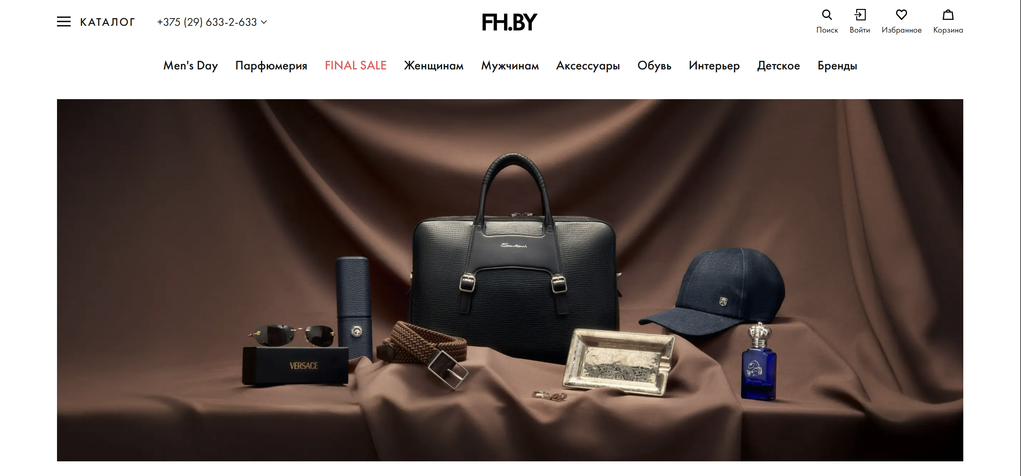

Рисунок 1.1 — Главная страница сайта [FH.BY](https://fh.by/)

**Интерфейс:**

Сайт FH.BY выполнен в **минималистичном и стильном дизайне**, что подчеркивает его премиальность. Основные цвета – **белый, черный и серые оттенки**, создающие современный и элегантный вид.

Главная страница привлекает внимание **большими баннерами с актуальными акциями и новинками, можем увидеть на рисунке 1.2**, а также лаконичной подачей информации. Визуальный акцент сделан на **качественные изображения товаров**, которые представлены в высоком разрешении и с разных ракурсов.

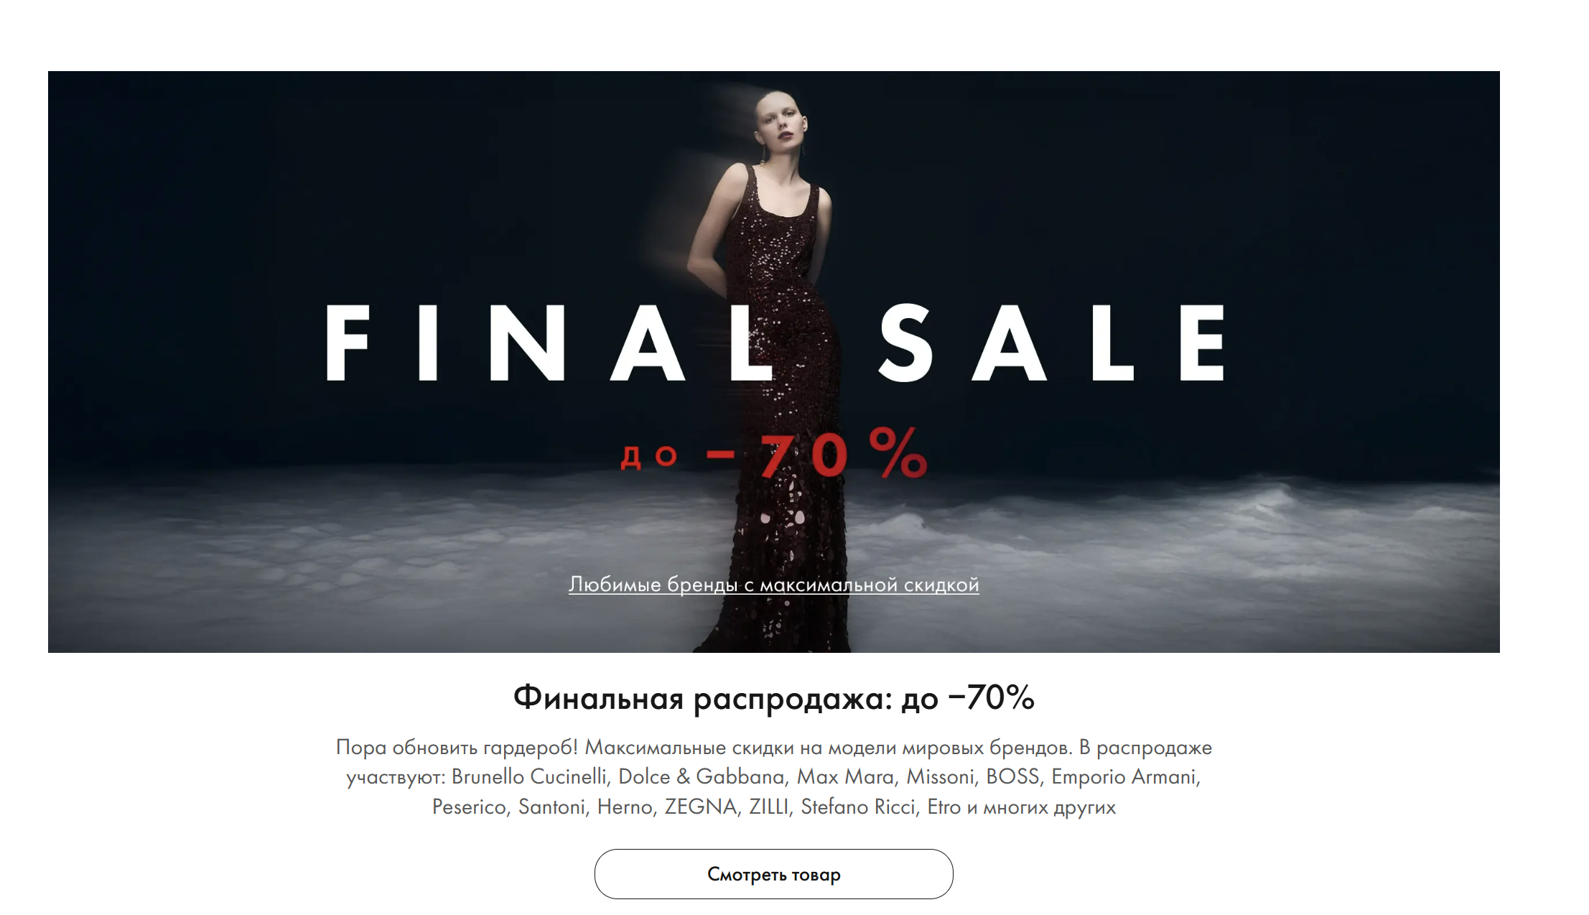

Рисунок 1.2 — баннеры с акциями

Удобная и понятная навигация, меню размещено в верхней части страницы, обеспечивая удобный доступ к разделам "Женщинам", "Мужчинам", "Обувь", "Аксессуары" и другим категориям.

Шрифты читаемые, а макет адаптирован под мобильные устройства (рисунок 1.3), что делает просмотр удобным на смартфонах и планшетах.

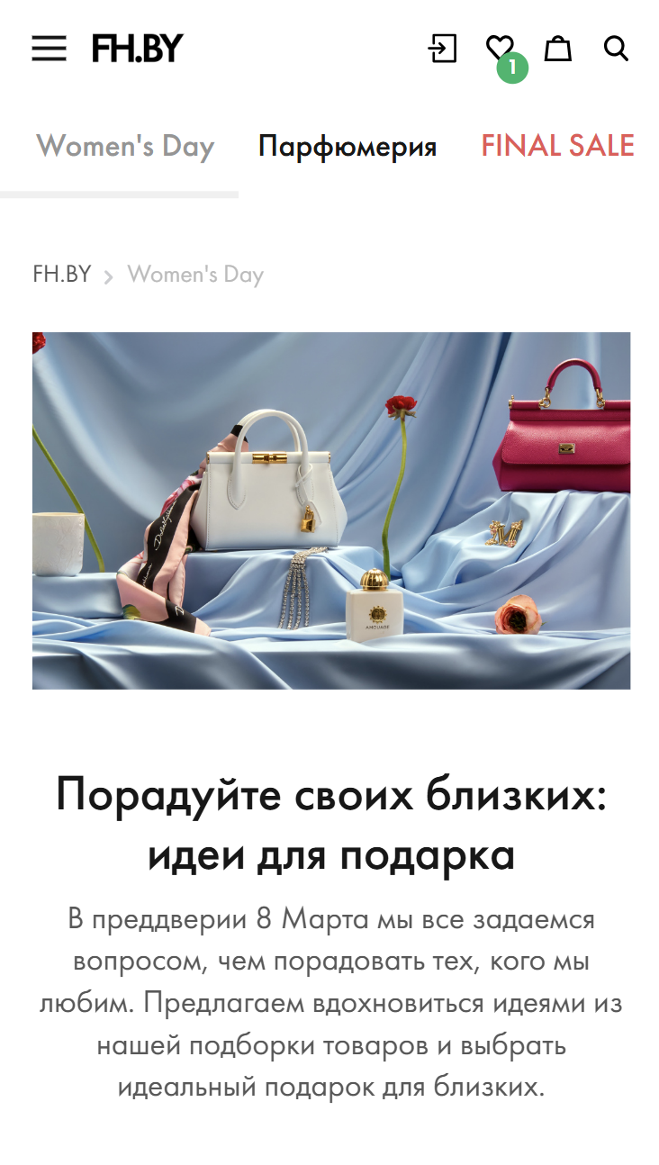

Рисунок 1.3 — мобильная версия сайта

Однако **некоторые изображения загружаются не сразу**, что может немного замедлять работу сайта. Нет отзывов и нет возможности их оставить.

**Функционал:**

**Каталог товаров**: каталог подразделяется на категории (“Финальная распродажа”, “Женщинам” и т.д.), которые в свою очередь разделяются на более мелкие разделы (одежда, обувь, бренд и т.д.). Покупатель выбирает сначала категорию, а затем раздел в котором он сможет найти конкретный товар или бренд. Каталог представлен на рисунке 1.4.

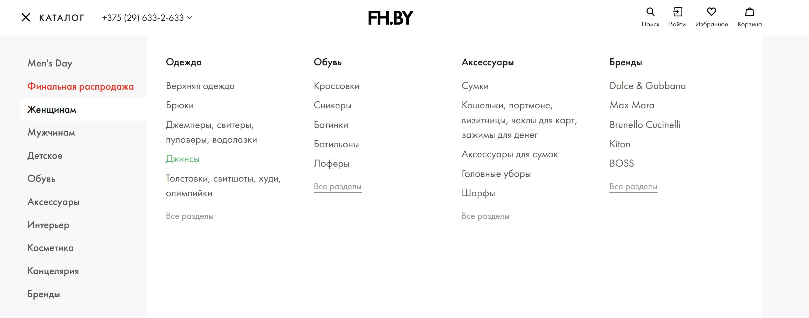

Рисунок 1.4 – каталог товаров интернет-магазина FH.BY

**Фильтрация товара**: покупатель может фильтровать товар по разным критериям(по бренду, размеру, цвету, цене). Фильтрация товара представлена на рисунке 1.5.

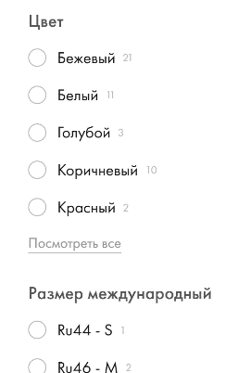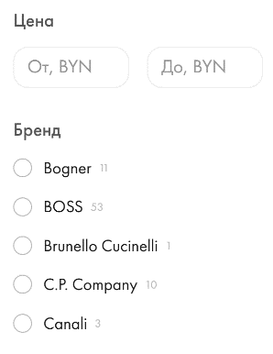

Рисунок 1.5 – фильтрация товара

**Сортировка**: с помощью сортировки покупатель может найти для себя товар с подходящей ценой. Сортировку товаров мы можем увидеть на рисунке 1.6.

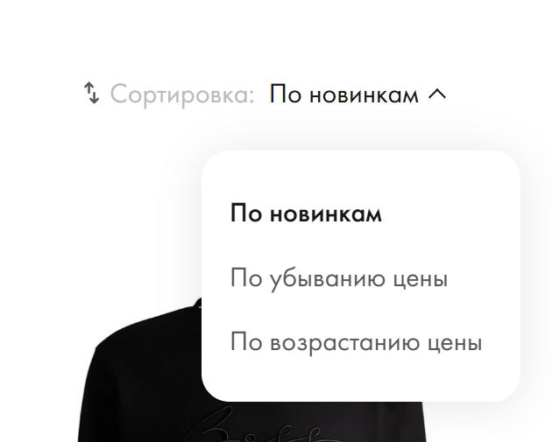

Рисунок 1.6 – сортировка товара

**Сохранение предпочтений**: при выборе товара покупатель может добавить его в избранные нажав на сердечко. При добавлении в избранные сердечко меняет цвет и товар добавляется в раздел “избранное”( рисунок 1.7).

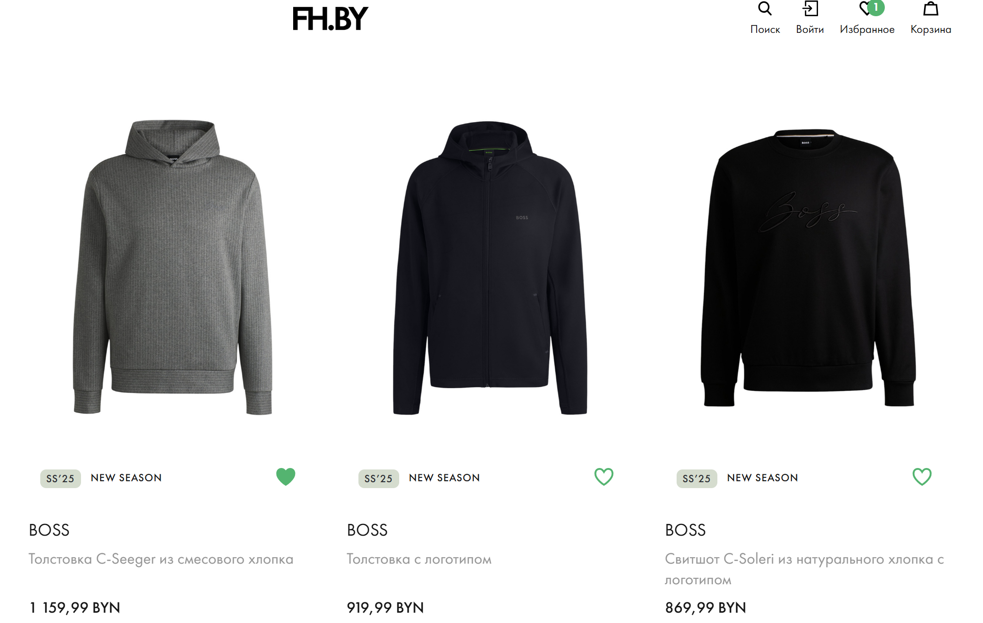

Рисунок 1.7 – сохранение предпочтений

Если навести курсор на фото товара отображается наличие размеров (рисунок 1.8). Это удобно чтобы пользователь сразу видел есть ли его размер не переходя на страницу этого товара.

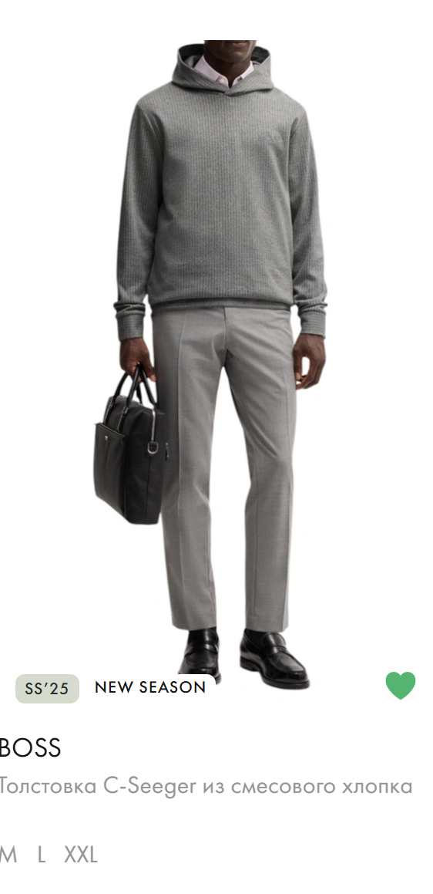

Рисунок 1.8 – фото после наведения курсора

**Карточка товара:** качественные фото с разных ракурсов, подробное описание; возможность выбрать размер; нажав на “таблица размеров” пользователь сможет найти подходящий для себя размер; информация о составе и уходе, есть артикул; товар можно добавить в корзину. Карточка товара представлена на рисунке 1.9.

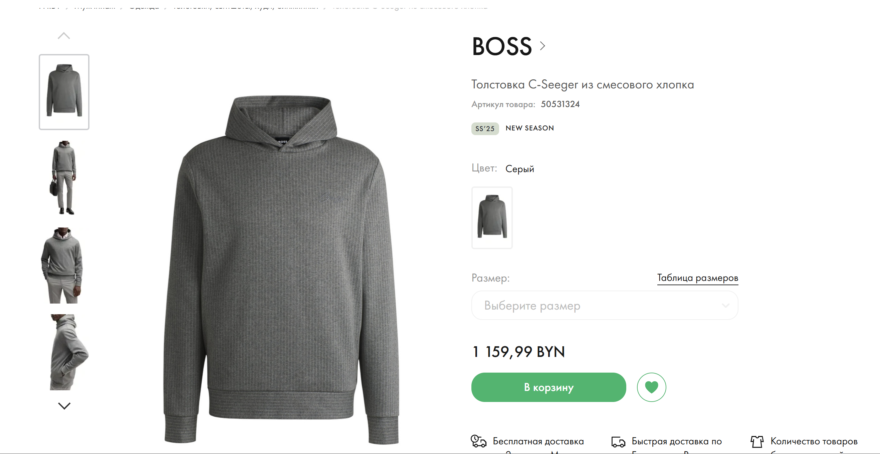

Рисунок 1.9 – карточка товара

Подробная информация о составе и уходе представлена на рисунке 1.10.

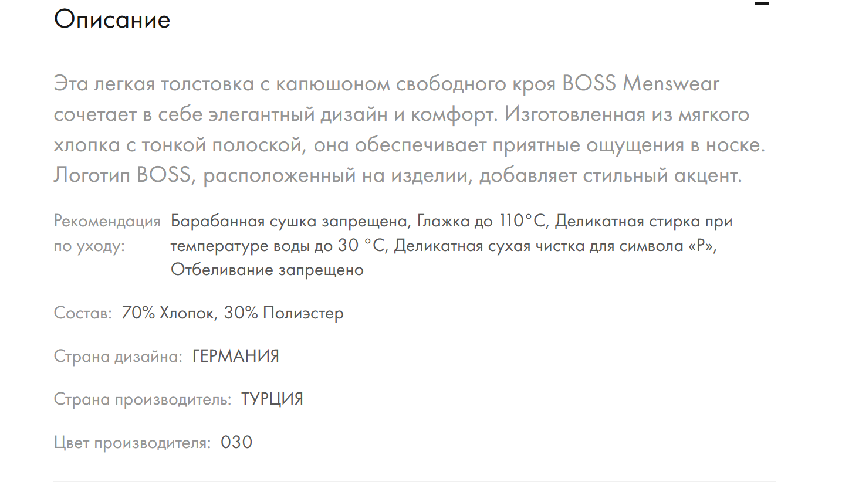

Рисунок 1.10 – описание товара

**Корзина и оформление заказа**: после того как покупатель добавил товар в корзину он может перейти в раздел “корзина” и оформить заказ, а также изменить количество товара в корзине или удалить товар из корзины. Чтобы оформить заказ покупатель нажимает на кнопку “Оформить заказ”. Корзина представлена на рисунке 1.11.

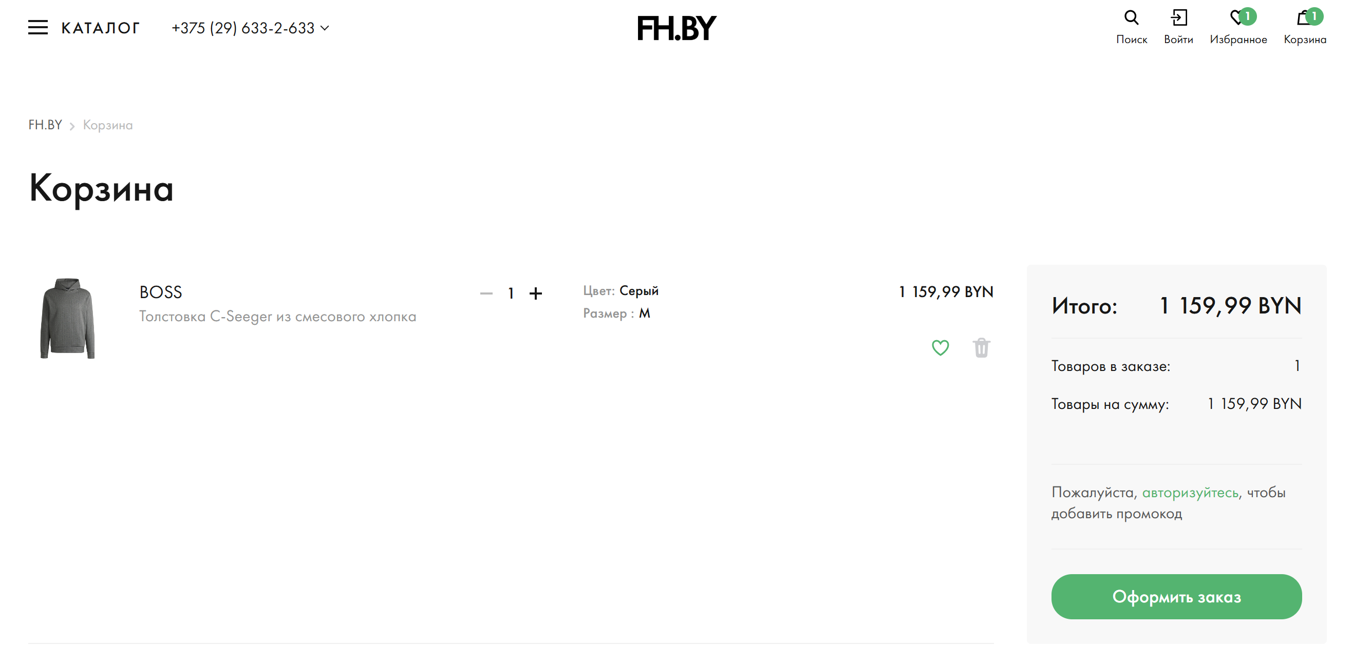

Рисунок 1.11 – корзина и оформление заказа

**Поиск товаров**: возможность искать товары по ключевым словам или артикулам (рисунок 1.12).

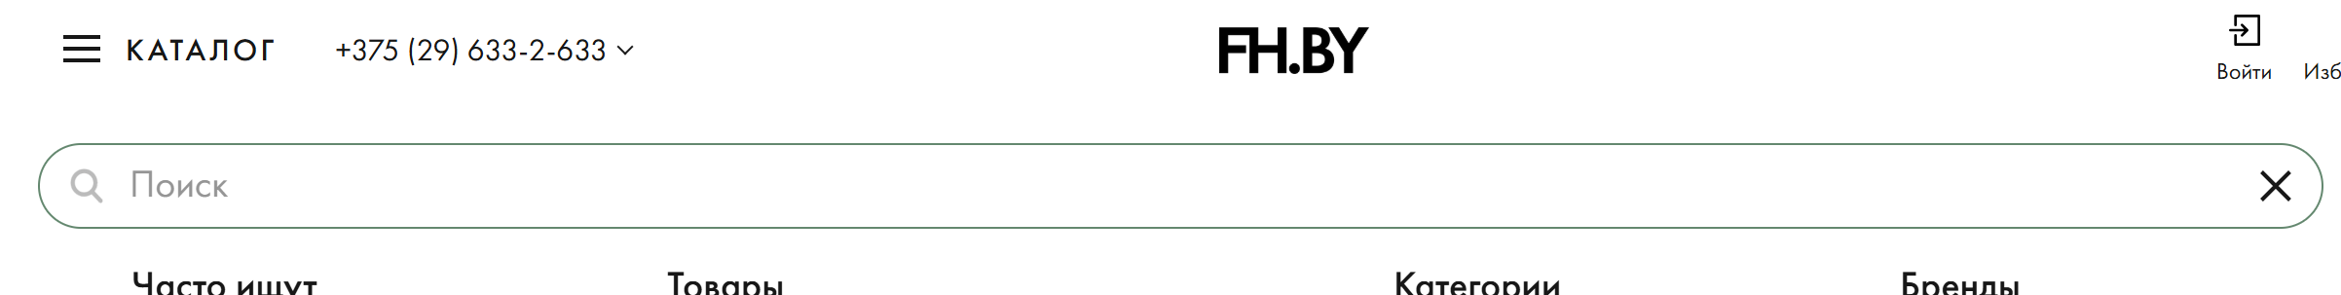

Рисунок 1.12 – поиск товаров

**Управление заказами:** пользователь может зайти в личный кабинет с историей заказов, статусами доставки, возможностью отмены или возврата товара (рисунок 1.13 ).

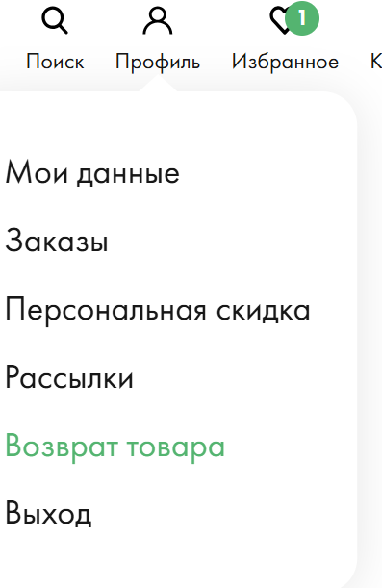

Рисунок 1.13 – Управление заказами

**Доставка:** выбор региона, адреса или самовывоза, также можно добавить адрес доставки (рисунок 1.14).

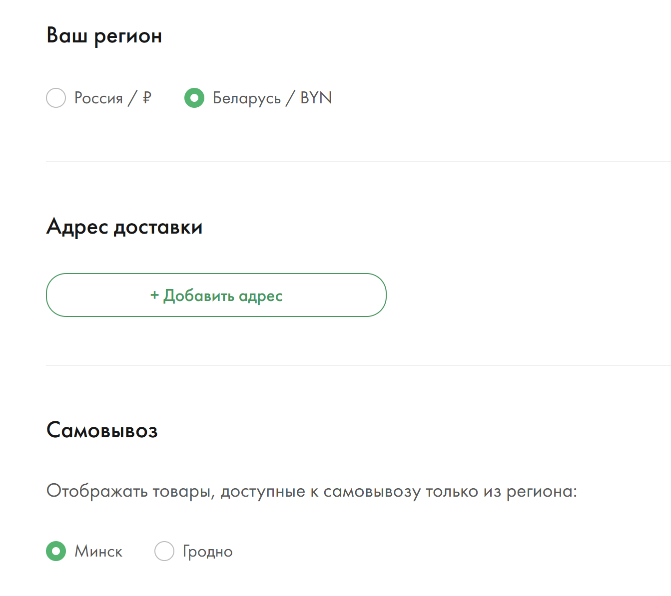

Рисунок 1.14 – доставка

**Оплата онлайн:** на сайте [fh.by](https://fh.by/) доступна онлайн-оплата. Вы можете оплатить заказ банковскими картами VISA, MasterCard, Maestro, Белкарт и МИР. После нажатия кнопки «Купить» вы перейдете на специальную защищенную платежную страницу процессинговой системы [bePaid](https://bepaid.by/). На платежной странице будет указан номер заказа и сумма платежа. Для оплаты вам необходимо ввести свои карточные данные и подтвердить платеж, нажав кнопку «Оплатить». После успешной оплаты на указанный вами электронный адрес придет подтверждение.

**Удобство использования:**

**Быстрая загрузка страниц:** сайт FH.BY демонстрирует быструю загрузку страниц, обеспечивая комфортное взаимодействие пользователей с ресурсом.

**Контактная информация и поддержка:** на сайте предоставлены контактные данные для связи (рисунок 1.15). Для получения дополнительной информации пользователи могут обратиться по указанному телефону или через соцсети.

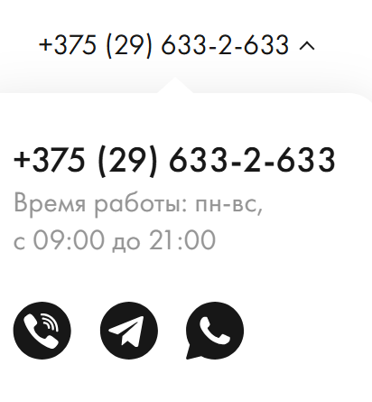

Рисунок 1.15 – контактная информация FH.BY

**Простая регистрация и авторизация**: чтобы зарегистрироваться нужно вести номер телефона, после чего на этот номер будет отправлен код для входа. И пользователь зайдет в свой аккаунт. Это достаточно удобно, потому что не надо заполнять кучу информации. Пример регистрации представлен на рисунке 1.16.

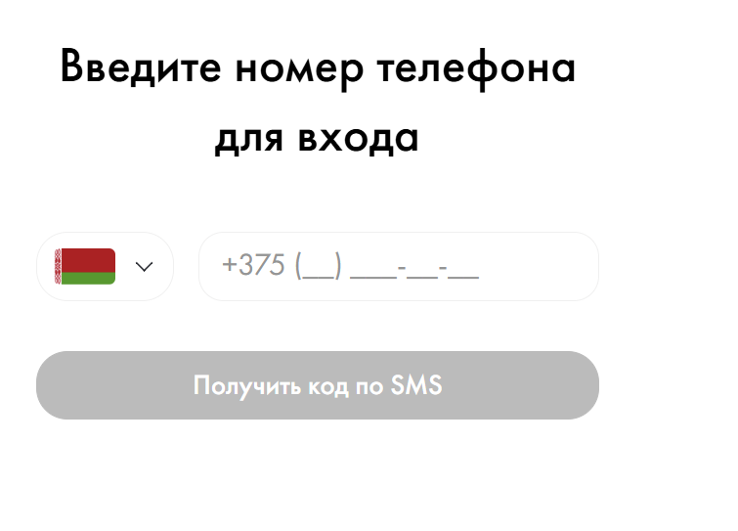

Рисунок 1.16 – регистрация пользователя

FH.BY — это современный интернет-магазин с широким выбором брендовой одежды и аксессуаров, удобной функциональностью и навигацией.

2. <https://www.activzona.by/>

Сайт **"Активная Зона"** – это интернет-магазин, специализирующийся на продаже одежды, обуви и снаряжения для активного отдыха и туризма. Главная страница сайта представлена на рисунке 2.1.

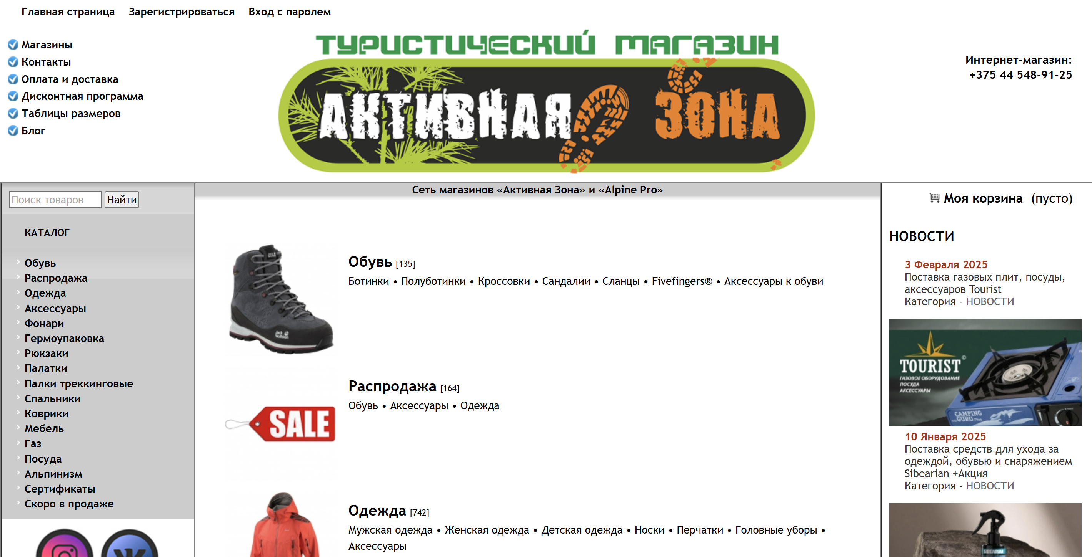

Рисунок 2.1 – главная страница интернет магазина “**Активная Зона”**

**Интерфейс:**

Сайт выполнен в туристической тематике, с элементами «походного» стиля. Основные цвета – зеленый, оранжевый и черный, что ассоциируется с активным отдыхом и природой.

Крупных баннеров со скидками или новинками на сайте не представлено, есть только отдельный раздел “Распродажа”.

Визуально дизайн устарел – плотный текст, оформление товара выглядит не привлекательно.

Товары представлены с изображениями, но их качество могло бы быть выше. Шрифты достаточно читаемые, но оформление текстовых блоков выглядит перегруженным.

Основные категории расположены слева, что удобно, но занимает слишком много места. В верхней панели есть ссылки на магазины, контакты, оплату и доставку. Разделение товаров на категории («Обувь», «Одежда», «Распродажа» и т. д.) логичное.

Сайт адаптирован под мобильные устройства. Но некоторые изображения в мобильной версии слишком большие. Пример мобильной версии представлен на рисунке 2.2.

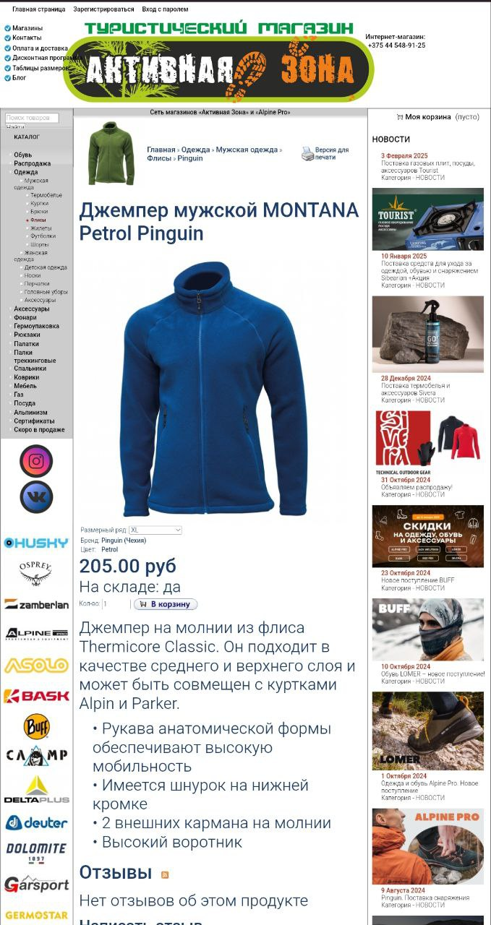

Рисунок 2.2 – мобильная версия

Есть возможность оставить отзывы (рисунок 2.3).

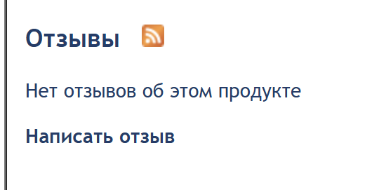

Рисунок 2.3 – отзывы

**Функционал:**

**Каталог товаров**: нужно сначала нажать на выбранную категорию, тогда отобразятся разделы. Каталог представлен на рисунке 2.4.

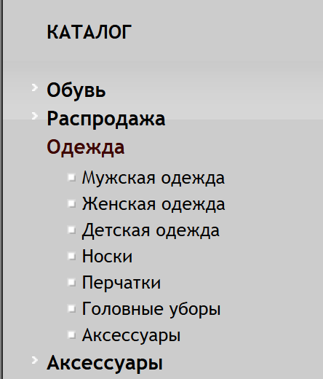

Рисунок 2.4 – каталог товаров

Товары можно сравнить, сортировать, отобрать по бренду и т.д. (рисунок 2.5).

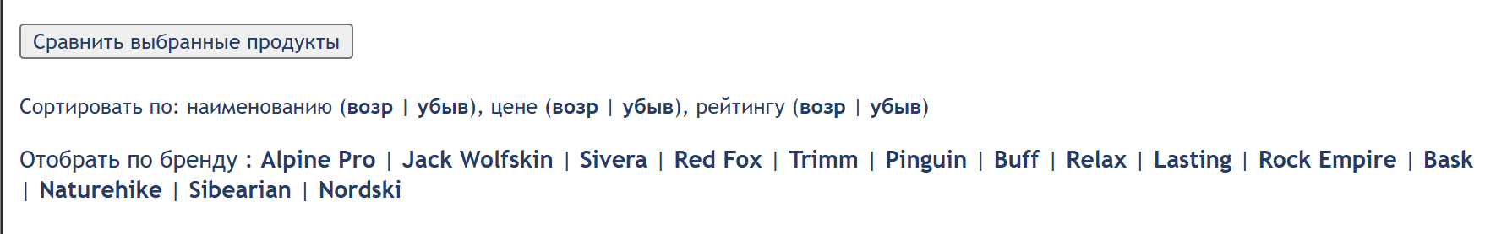

Рисунок 2.5 – операции над товарами

**Карточка товара**: можно выбрать размер, пролистать фотографии товара с разного ракурса, выбрать количество товара, размер и добавить в корзину, есть информация о товаре, таблицы размеров нет. Карточка товара представлена на рисунке 2.6.

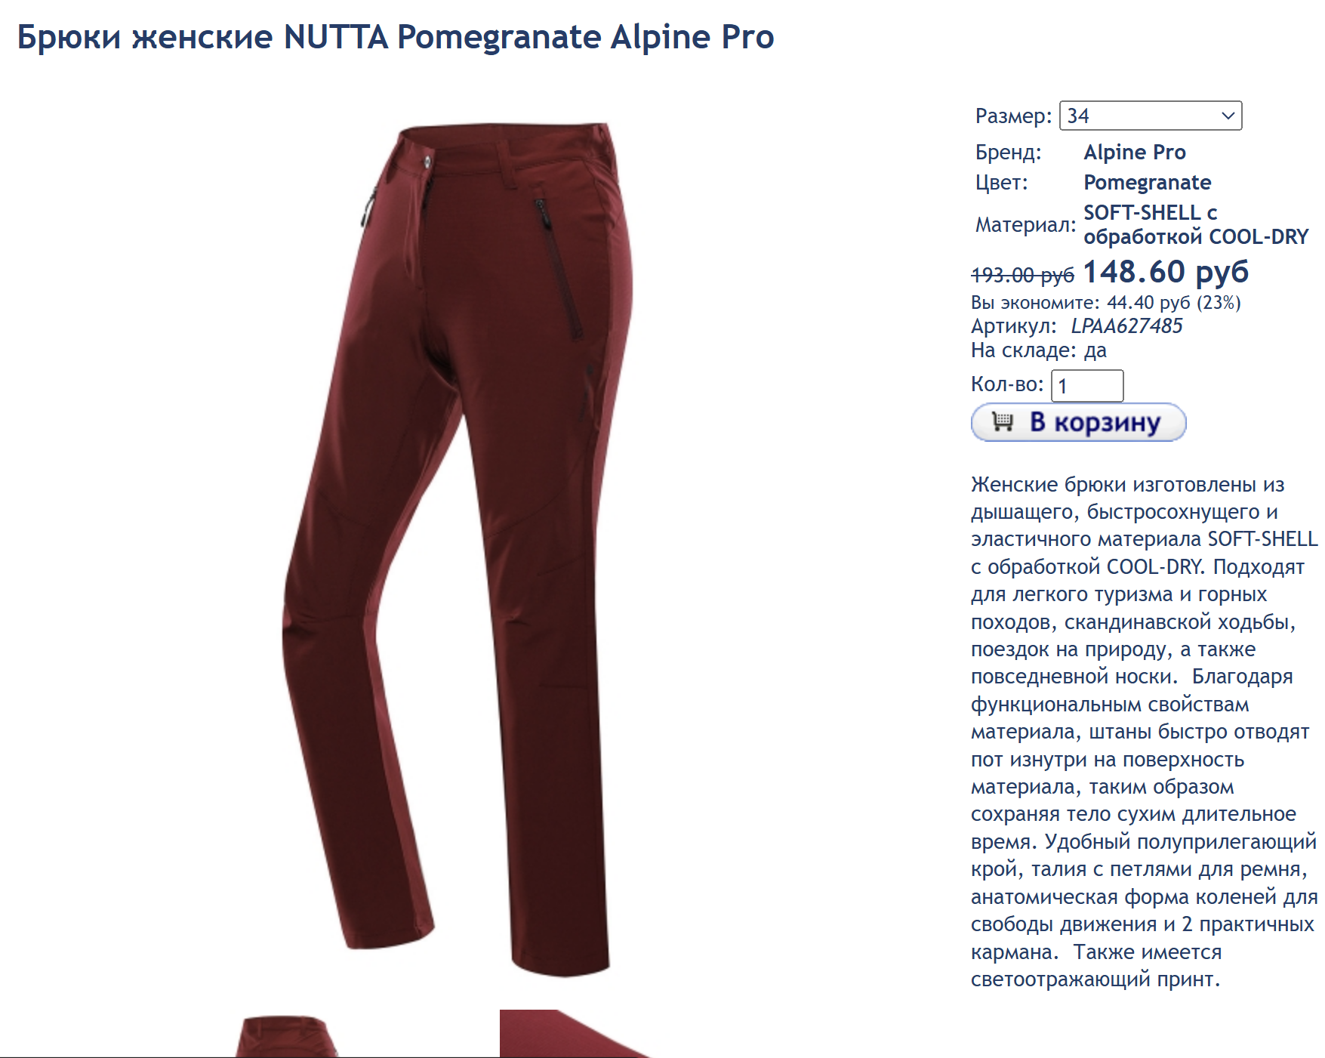

Рисунок 2.6 – карточка товара

**Корзина и оформление заказа**: корзина находится в верхнем правом углу, но не привлекает внимания. Нет всплывающего окна при добавлении товара. Изменение количества не удобное из-за того, что надо вводить вручную. Если изменяем количество нужно отдельно нажимать кнопку “Пересчитать”, чтобы итоговая сумма изменилась, а это не совсем удобно. Можно очистить полностью всю корзину нажав на “Очистить корзину” или же удалить конкретный товар из корзины нажав на красный круг с белым крестиком. Чтобы оформить заказ надо нажать кнопку “Оформить заказ”. Корзина представлена на рисунке 2.7.

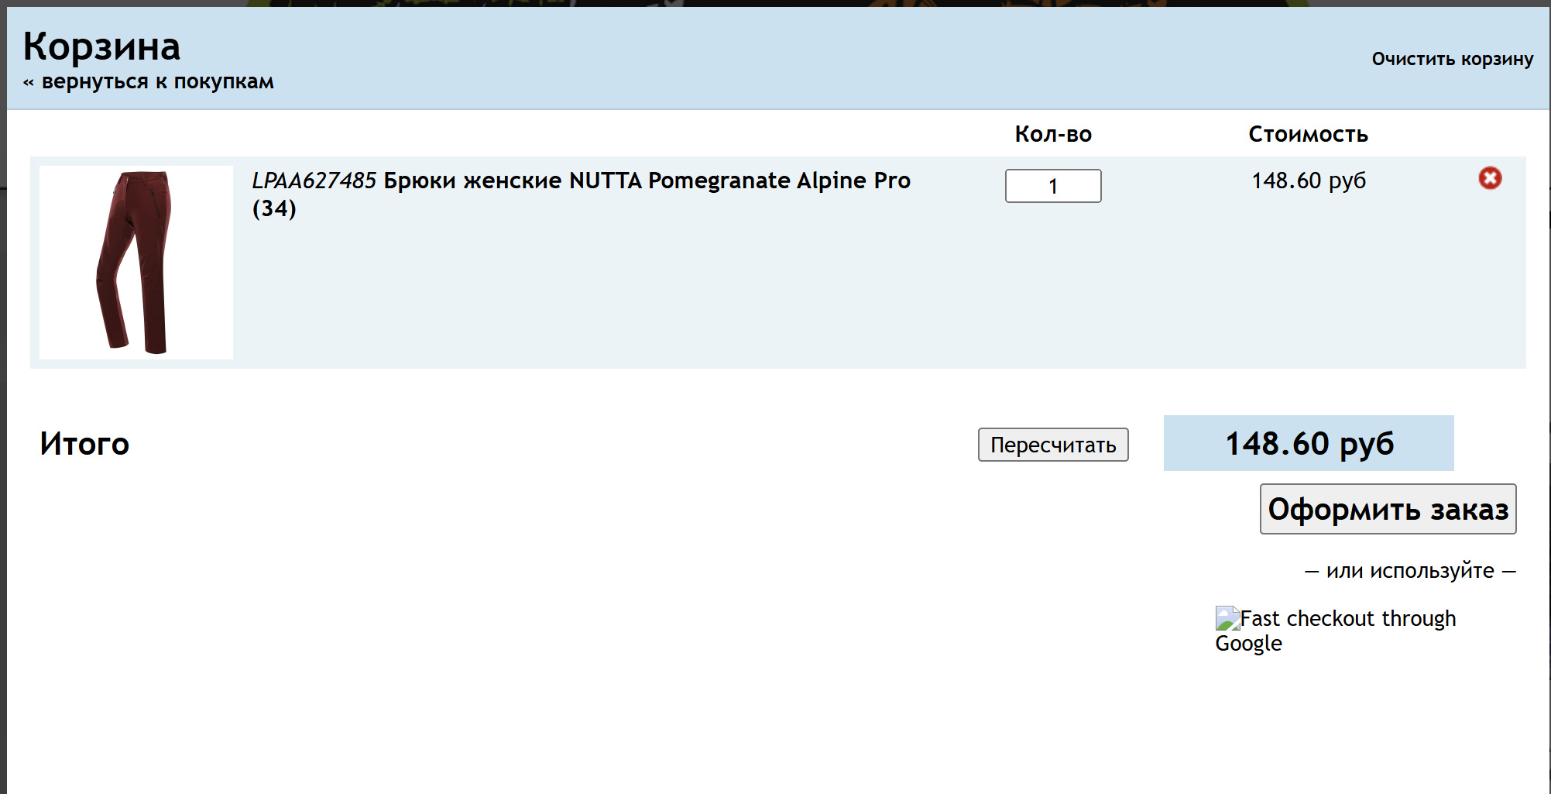

Рисунок 2.7 – корзина и оформление заказа

**Оплата онлайн:** чтобы оплатить нужно отсканировать QR-код, после этого клиента перенесет на pay.raschet.by, где можно опалить товар. QR-код представлен на рисунке 2.8.

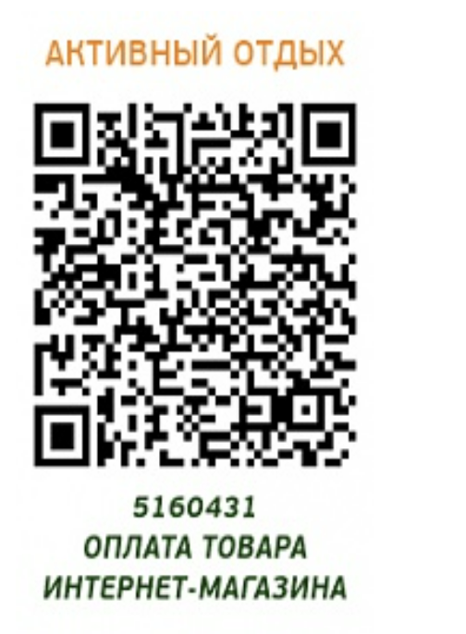

Рисунок 2.8 – QR-код для оплаты

**Управление заказами:** пользователь может зайти в личный кабинет с историей заказов, есть возможность отмены или возврата.

**Доставка:** есть два варианта доставки – курьер и почта .

**Поиск товаров**: возможность искать товары по ключевым словам, бренду и артикулу. Пример поиска представлен на рисунке 2.9.



Рисунок 2.9 – поиск товаров

**Сохранение предпочтений**: нельзя товар добавить в избранные.

**Удобство использования:**

**Быстрая загрузка страниц**: сайт загружается достаточно быстро, обеспечивая комфортное взаимодействие пользователей с каталогом товаров и другими разделами. Однако некоторые изображения и баннеры могут загружаться с небольшой задержкой.

**Контактная информация и поддержка:** на сайте предоставлены контактные данные для связи (рисунок 2.10). Для получения дополнительной информации пользователи могут обратиться по указанному телефону или почте, также можно обратится через соцсети.



Рисунок 2.10 – контактная информация

**Простая регистрация и авторизация**: чтобы зарегистрироваться нужно заполнить анкету. Анкета представлена на рисунке 2.11.

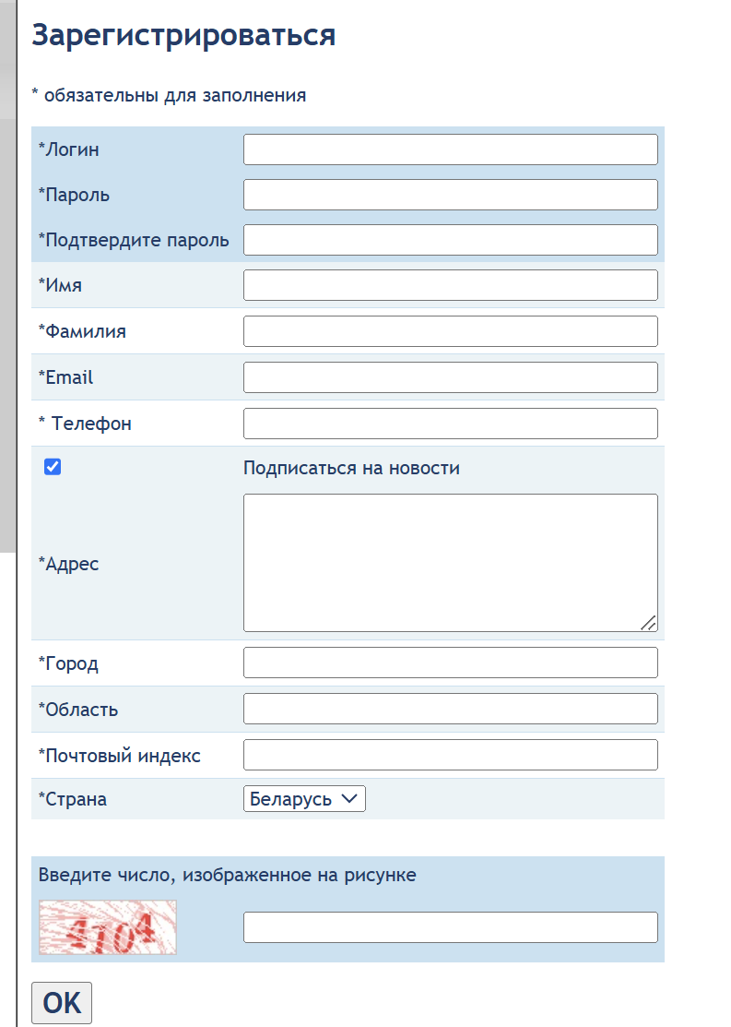

Рисунок 2.11 – регистрация пользователя

Чтобы авторизоваться нужно заполнить поля “логин” и “пароль” (рисунок 2.12).

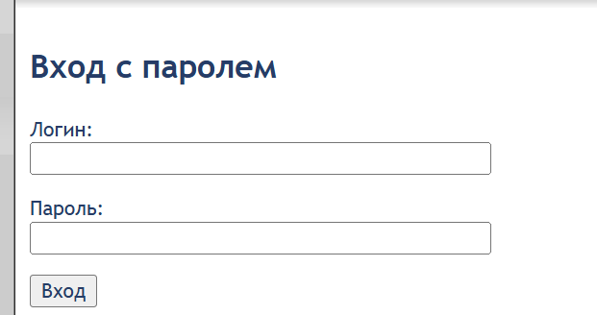

Рисунок 2.12 – авторизация пользователя

В целом, сайт «Активная Зона» предлагает функциональный и удобный интерфейс, способствующий комфортному выбору и приобретению товаров для активного отдыха и туризма.

3. <https://markformelle.by/>

Сайт [markformelle.by](https://markformelle.by/) является интернет-магазином, предлагающим широкий ассортимент женской, мужской и детской одежды от белорусского бренда Mark Formelle. Дизайн сайта выполнен в современном и привлекательном стиле, отражающем динамичность и актуальность модных тенденций. Главная страница интернет - магазина представлена на рисунке 3.1

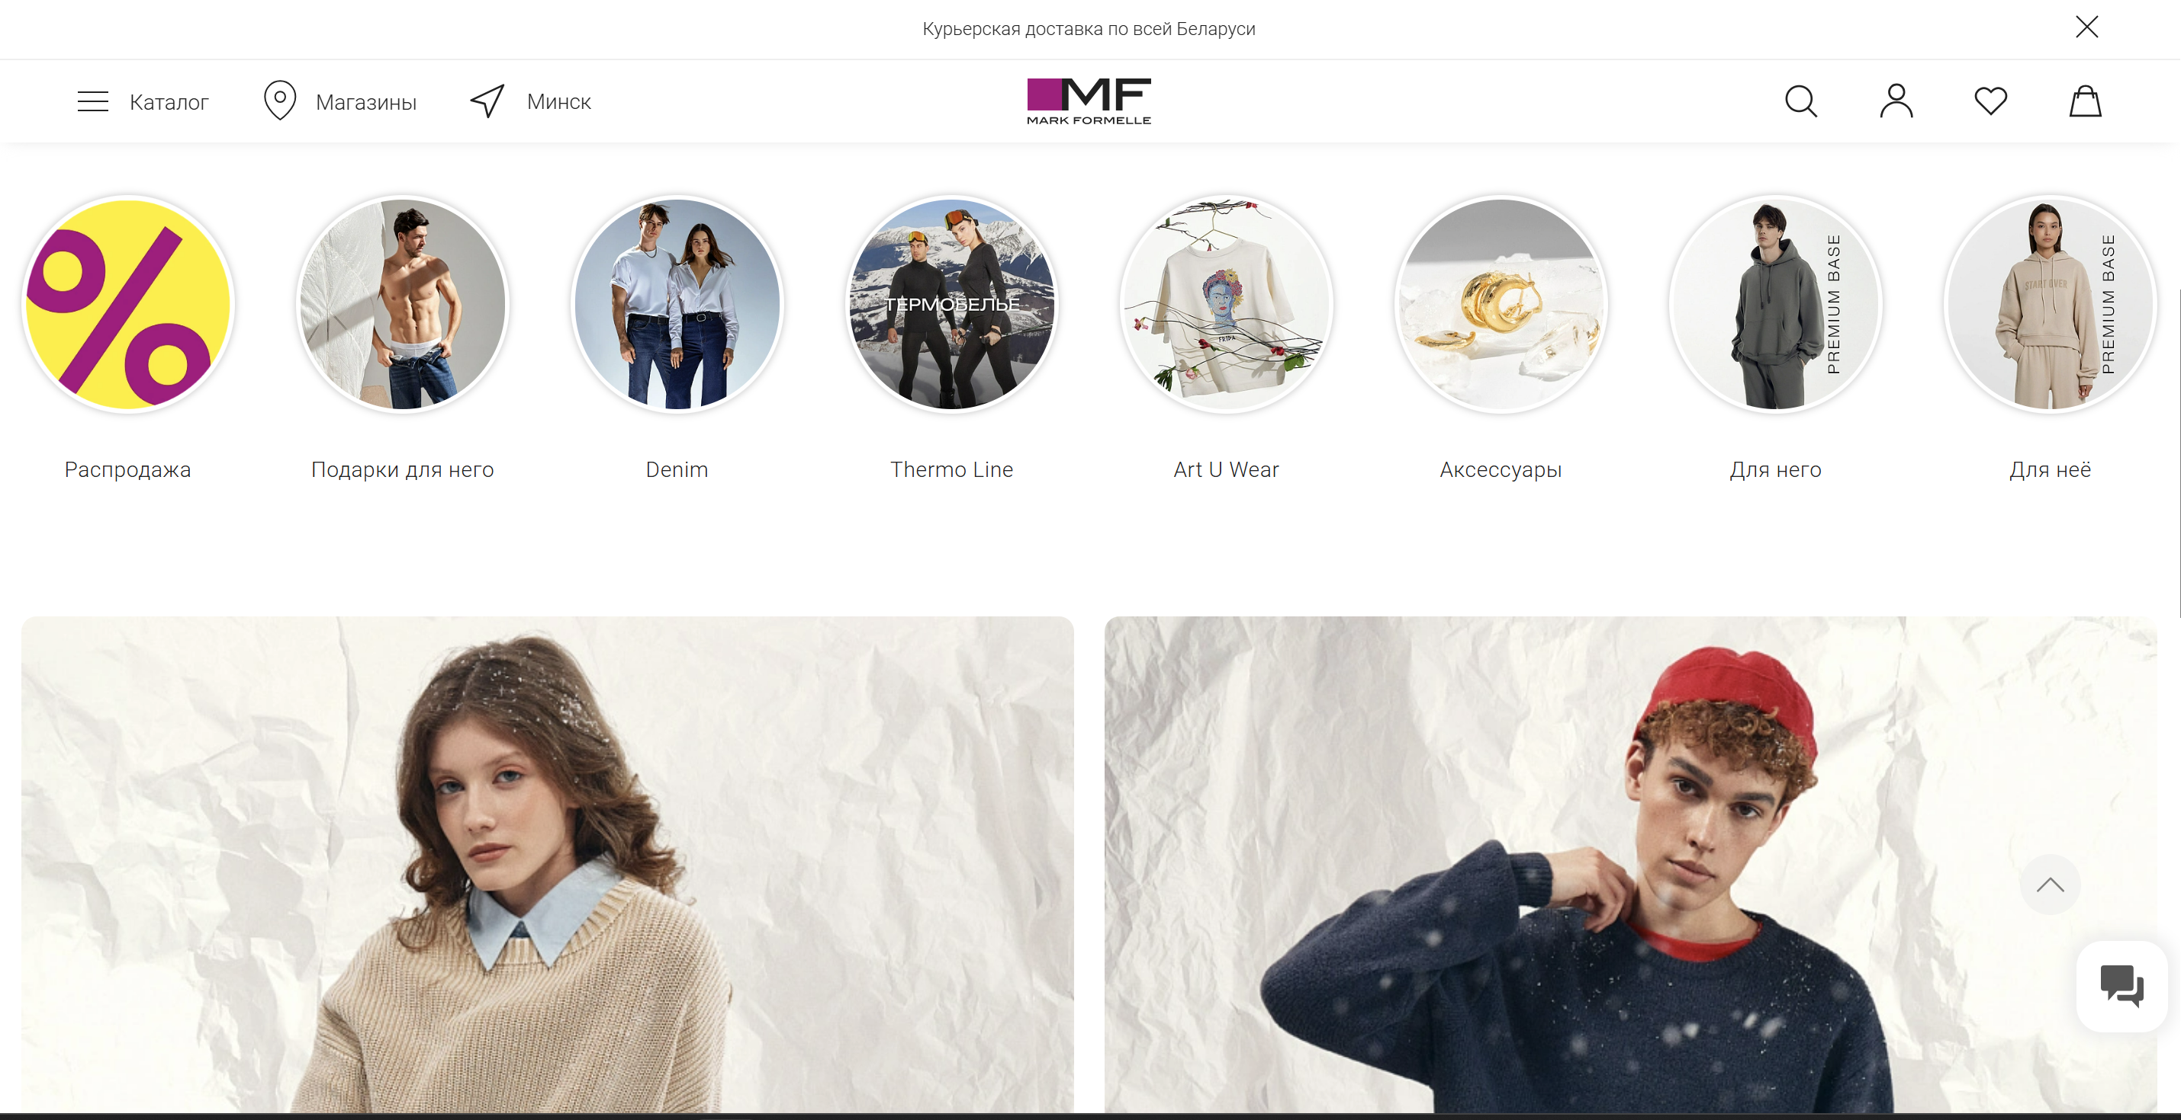

Рисунок 3.1 – главная страница интернет-магазина markformelle

**Интерфейс:**

Основная цветовая палитра включает белый фон с яркими акцентами, что создает свежий и легкий визуальный образ.

Главная страница приветствует посетителей крупными баннерами, информирующими о текущих акциях, новинках и специальных предложениях. Пример баннера о скидке представлен на рисунке 3.2. Высококачественные изображения товаров представлены в различных ракурсах, позволяя детально ознакомиться с продукцией.

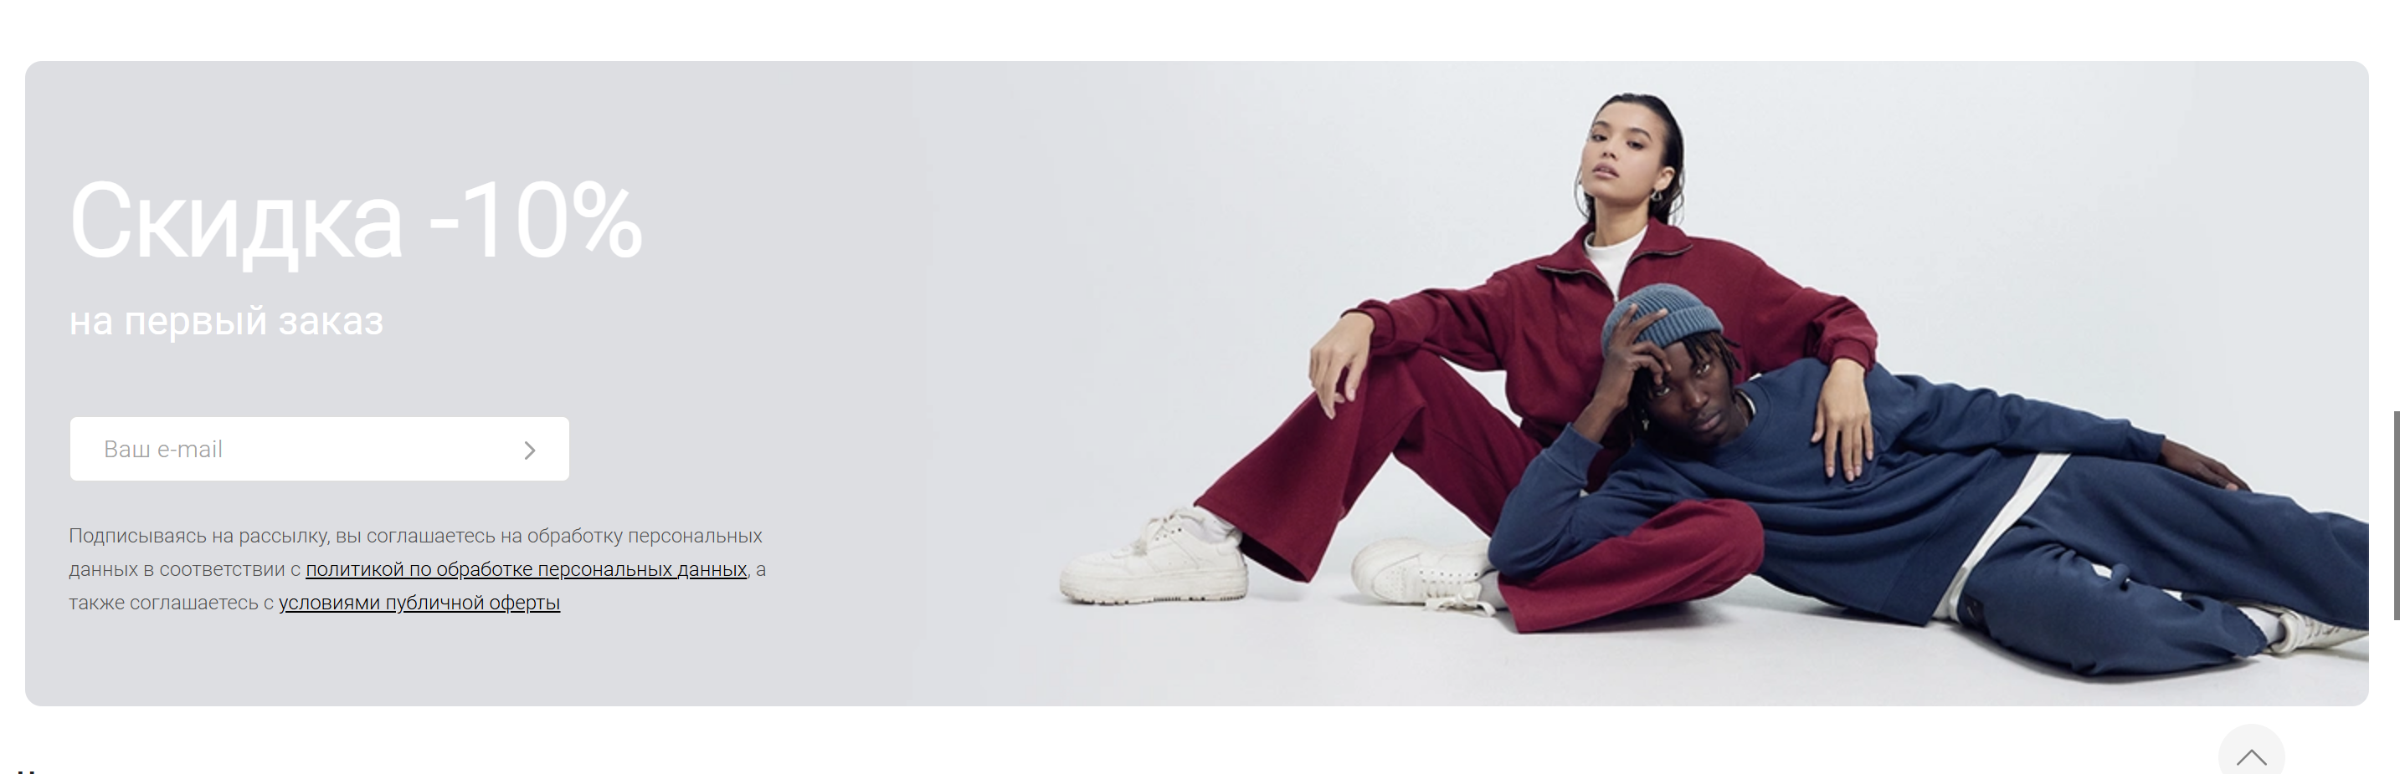

Рисунок 3.2 – баннер о скидке

Навигация по сайту интуитивно понятна: верхнее меню содержит основные разделы, такие как "Женщинам", "Мужчинам", "Детям", "Новинки" и "Акции", обеспечивая быстрый доступ к интересующим категориям.

Чтение и оставления отзывов, а также рейтинг товаров на сайте присутствует. Пример отзыва представлен на рисунке 3.3.

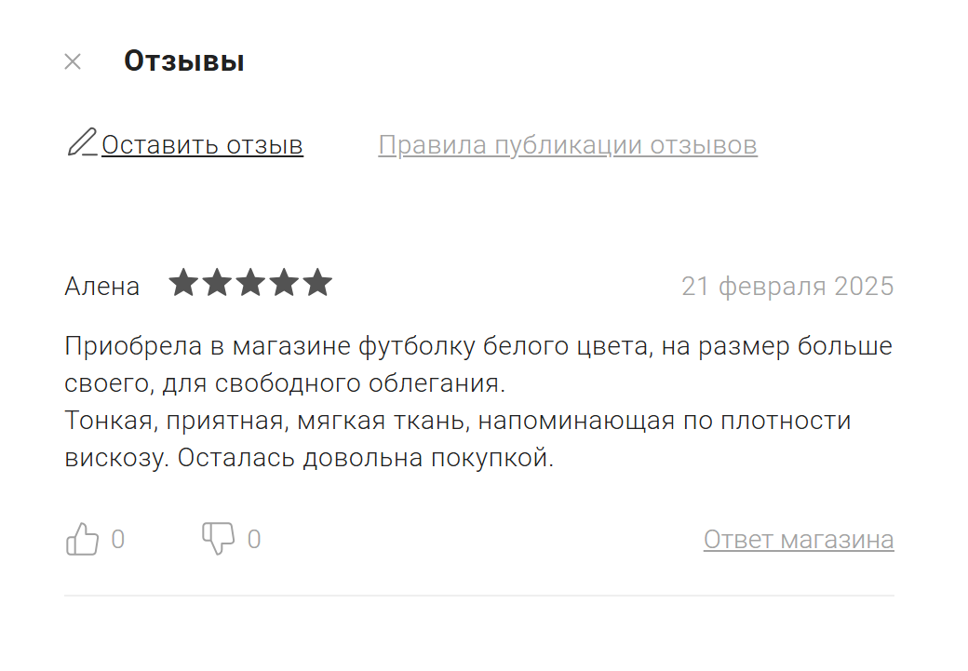

Рисунок 3.3 – отзыв и рейтинг товара

Сайт адаптирован для мобильных устройств, обеспечивая комфортный просмотр и совершение покупок с различных гаджетов. Пример мобильной версии представлен на рисунке 3.4.

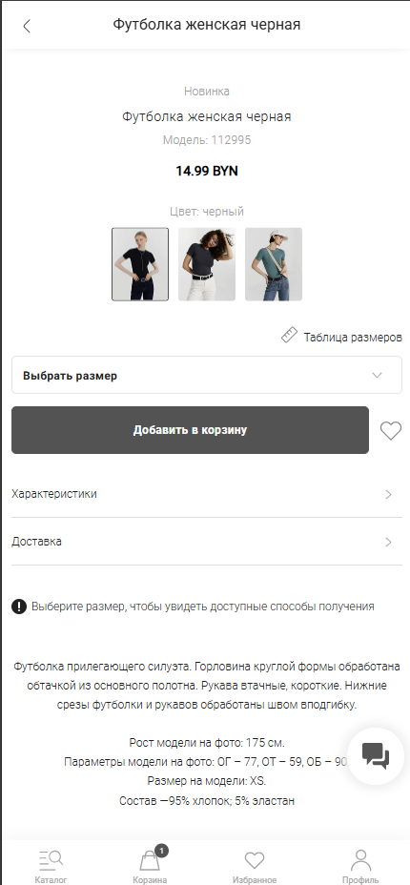

Рисунок 3.4 – мобильная версия

**Функционал:**

**Каталог товаров**: каталог состоит из возрастных категорий (“мужчинам”, “мальчикам” и т.д.), категории подразделяются на различные разделы, а резделы подразделяются на более маленькие разделы, чтобы покупать смогу найти свой товар. Каталог интернет – магазина представлен на рисунке 3.5.

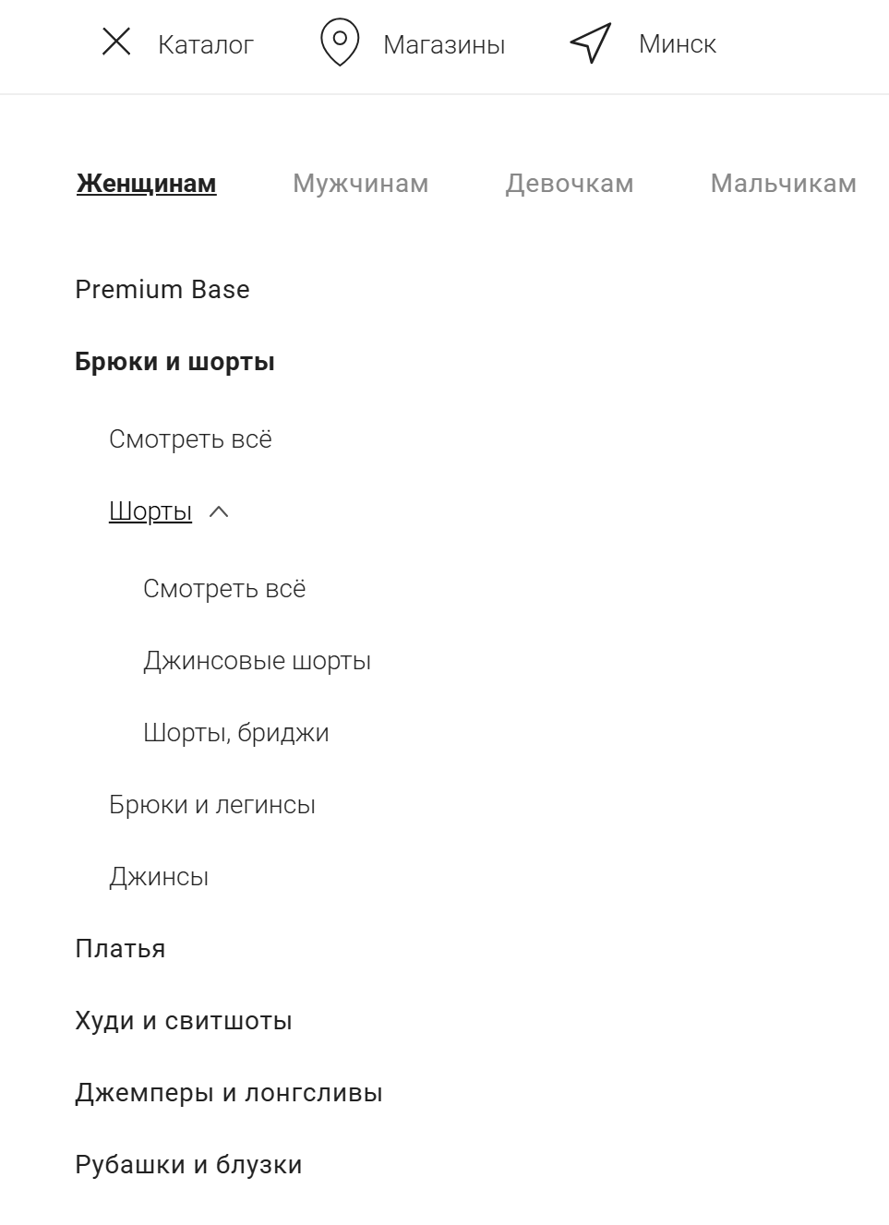

Рисунок 3.5 – каталог товаров

**Карточка товара:** товар представлен с нескольких ракурсов: фронтальный вид, боковой профиль и вид сзади; высокое разрешение изображений позволяет рассмотреть детали ткани и посадку модели; можно развернуть описание товара нажав на “Развернуть описание”; есть характеристика товара; возможность выбора размера с помощью выпадающего списка; можно выбрать цвет товара (если у товара есть модели разных цветов); указана **таблица размеров** для удобного подбора нужного варианта; кнопка **“Добавить в корзину”** выполнена в черном цвете, четко выделяется на фоне; кнопка **“О доставке”** с информацией о сроках и условиях. Товар представлен на рисунке 3.6.

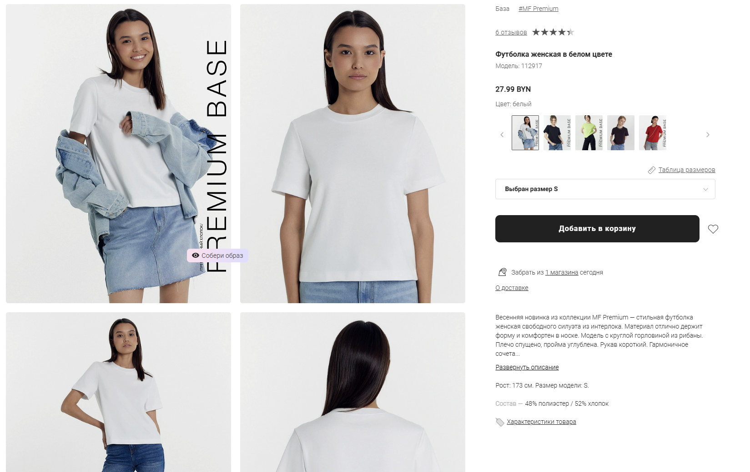

Рисунок 3.6 – карточка товара

**Корзина и оформление заказа:** в корзине можно увеличить количество товара, также сразу можно “выбрать все” или же конкретное количество товаров чтобы оплатить; можно удалить из корзины товар или добавить в избранные. Чтобы оформить заказ нужно нажать кнопку “Перейти к оформлению”. Корзина представлена на рисунке 3.7.

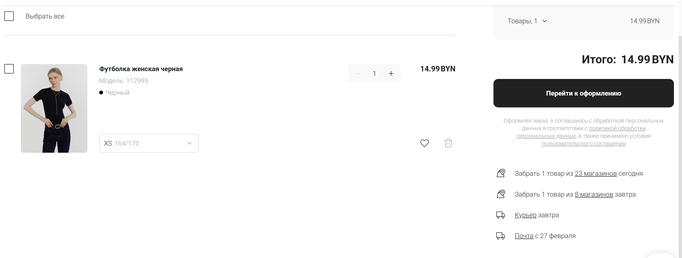

Рисунок 3.7 – корзина

При оформлении заказа можно выбрать способ получения и выбрать город. Оформление заказа представлено на рисунке 3.8.

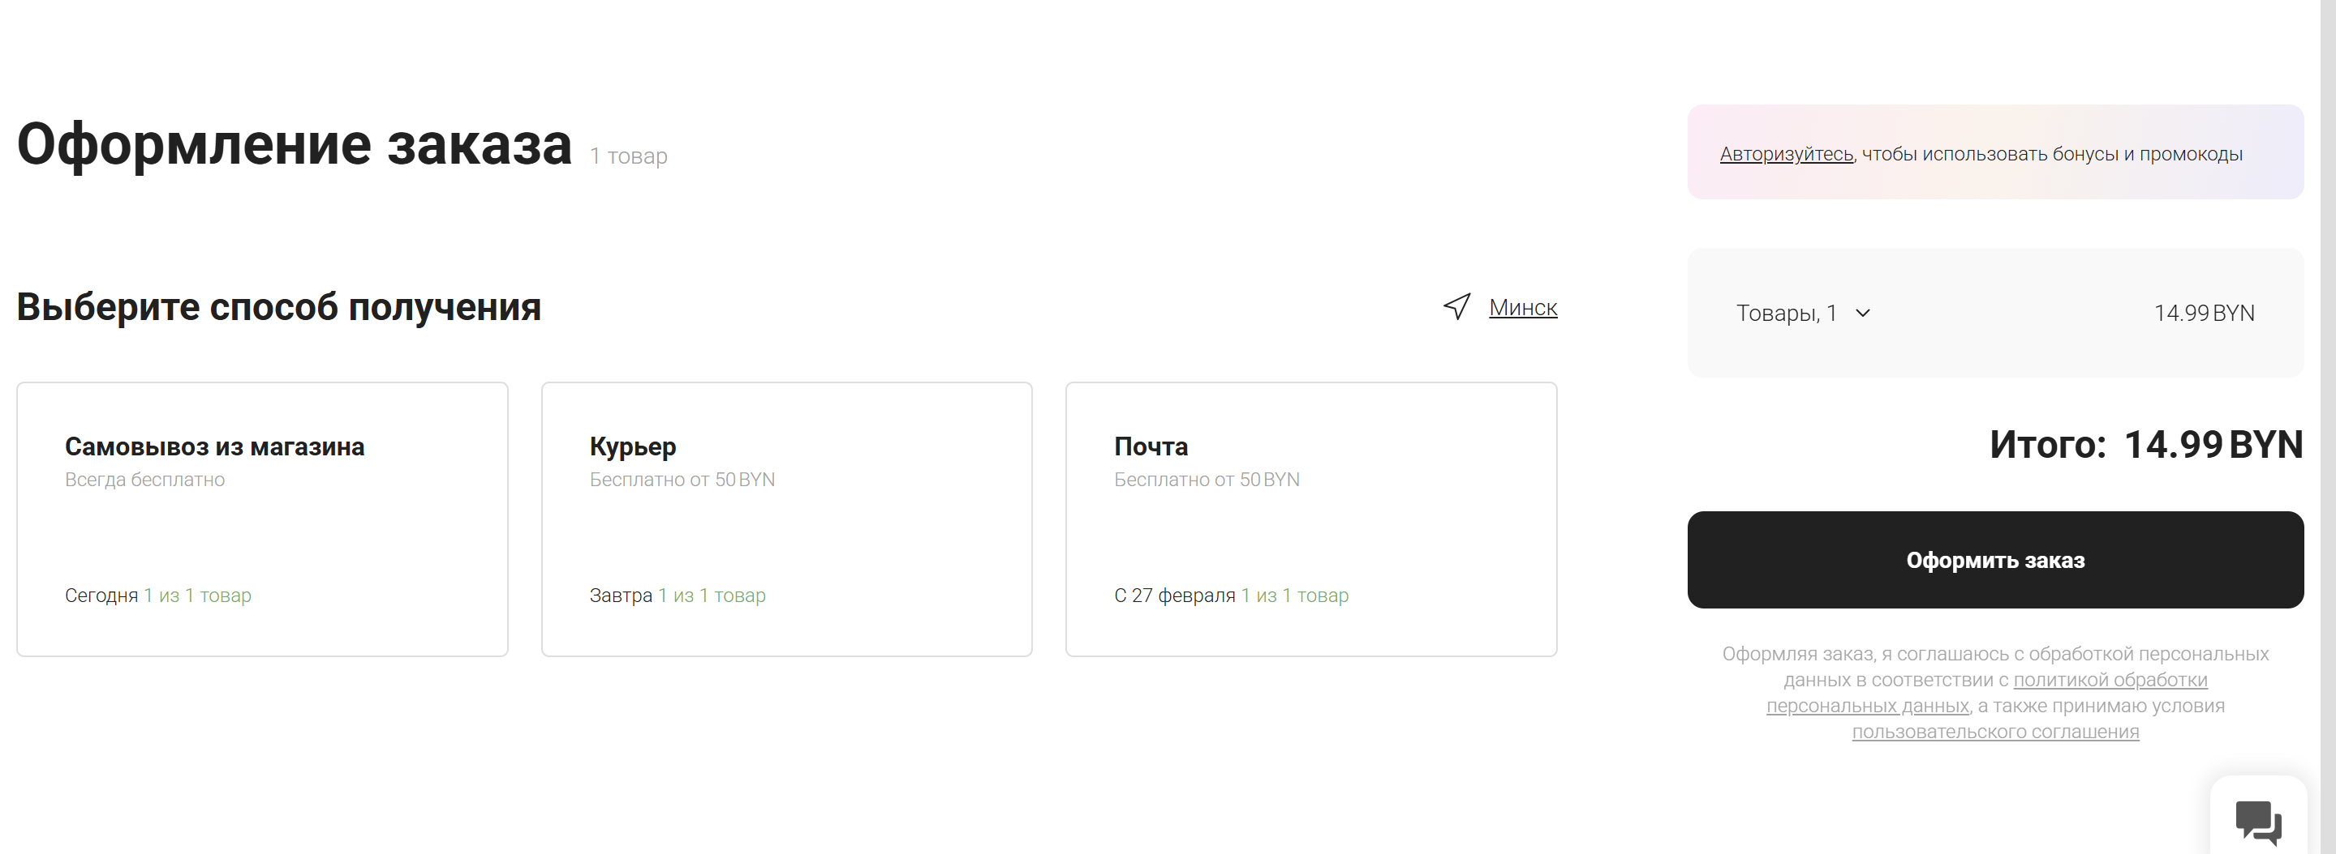

Рисунок 3.8 – оформление заказа

Есть **фильтры** по цветам ценам размера и т.д. Фильтр представлен на риснке 3.9.

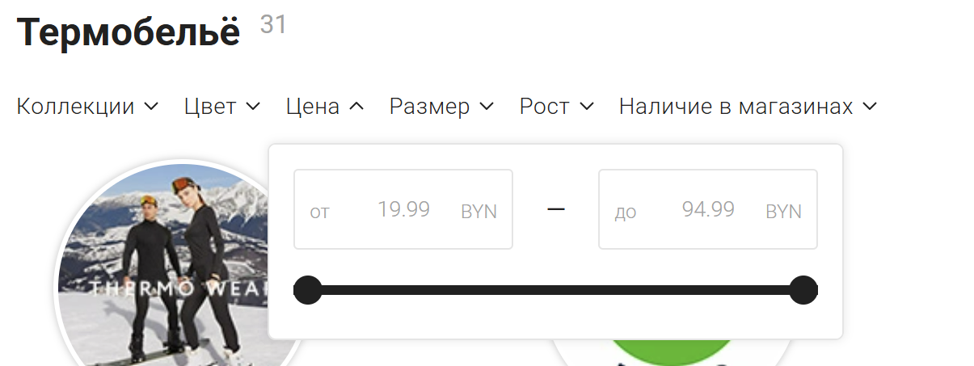

Рисунок 3.9 – фильтры

**Оплата онлайн**: можно оплатить заказ онлайн. Информация о том как можно оплатить онлайн представлена на рисунке 3.10.

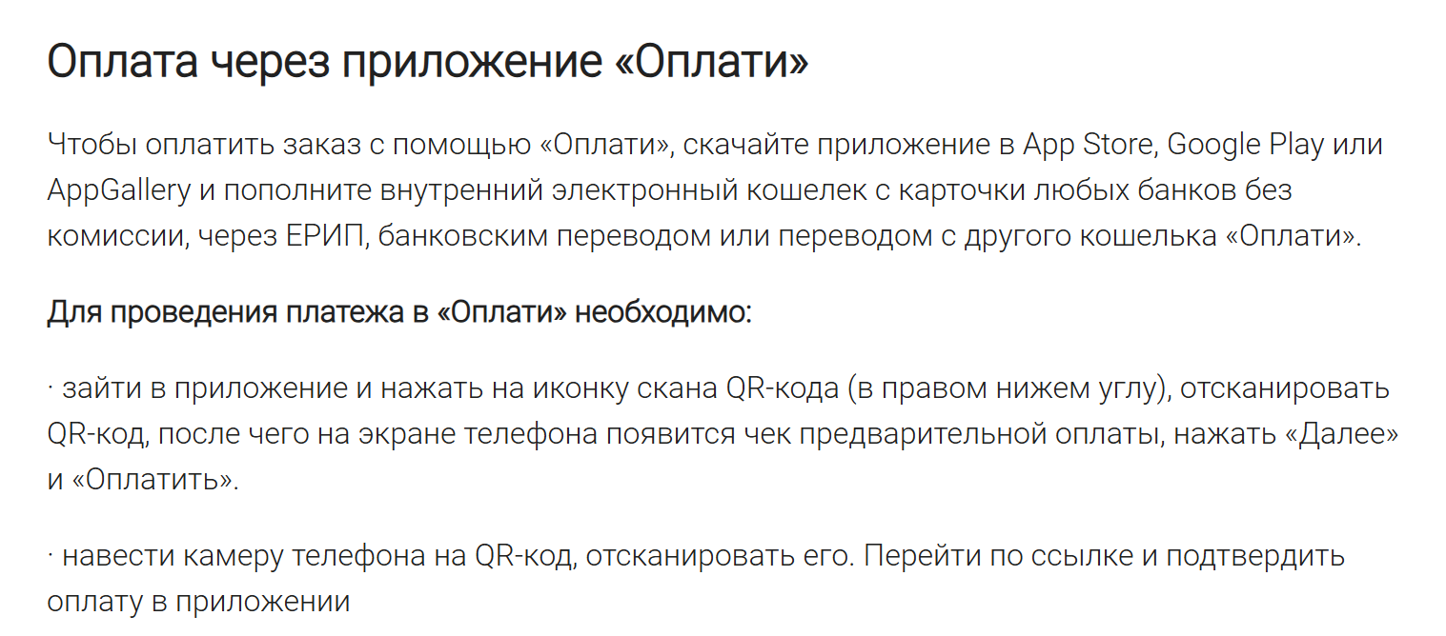

Рисунок 3.10 – оплата товаров

**Управление заказами:** в интернет-магазине Mark Formelle пользователи могут управлять своими заказами через личный кабинет, есть доступ к истории покупок, также можно отслеживать статус своего заказа; есть возможность отменить заказ. Пример как можно отследить свой заказ представлен на рисунке 3.11.

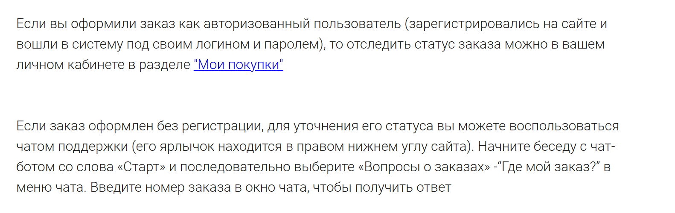

Рисунок 3.11 – отслеживание заказа

**Доставка:** в процессе оформления покупки вы можете выбрать способ доставки. Пример способов доставки представлен на рисунке 3.12.

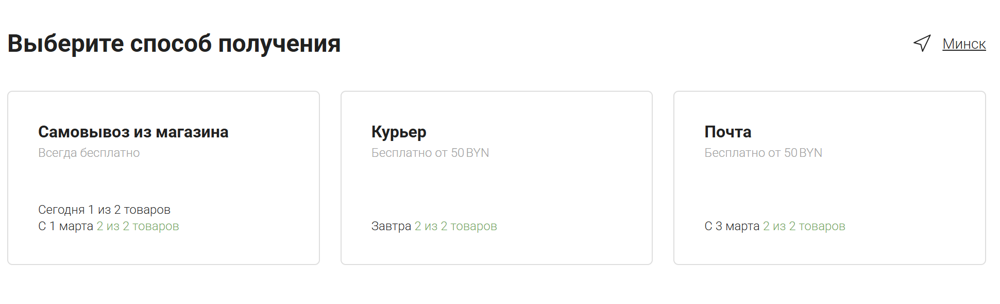

Рисунок 3.12 – выбор способа доставки

**Поиск товаров:** товар можно найти по названию цвету или артикулу. Поиск представлен на рисунке 3.13.

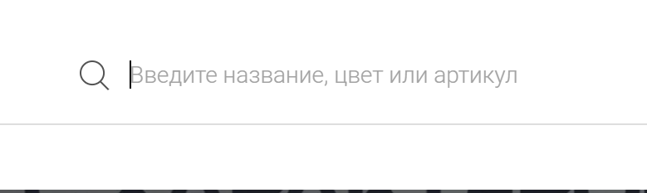

Рисунок 3.13 – поиск товаров

**Сохранение предпочтений:** чтобы добавить товар в “избранные ” нужно нажать на сердечко . Пример раздела “избранные” представлен на рисунке 3.14.

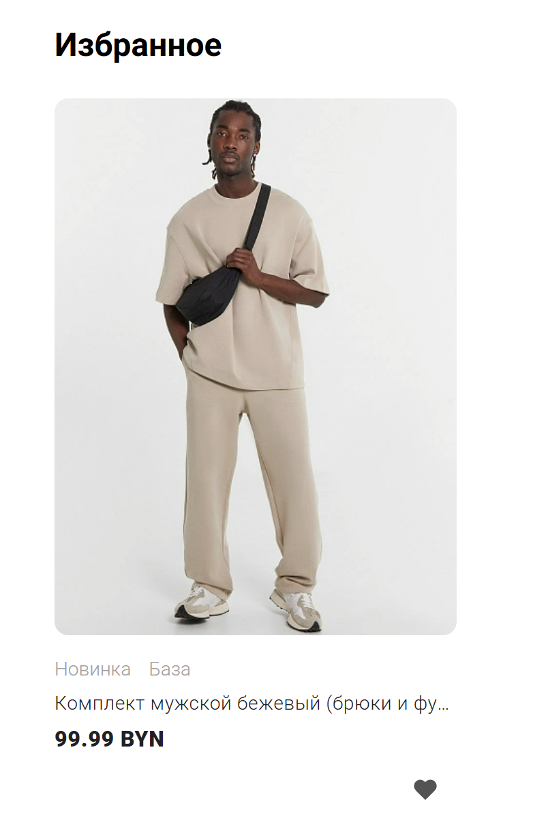

Рисунок 3.14 – “избранные”

**Удобство использования:**

**Быстрая загрузка страниц:** **markformelle.by** демонстрирует высокую скорость загрузки, что обеспечивает минимальное время отклика и комфортное взаимодействие пользователей с ресурсом.

**Контактная информация и поддержка:** На сайте доступен онлайн-чат, позволяющий оперативно получить консультацию или помощь от специалистов поддержки. Онлайн-чат представлен на рисунке 3.15.

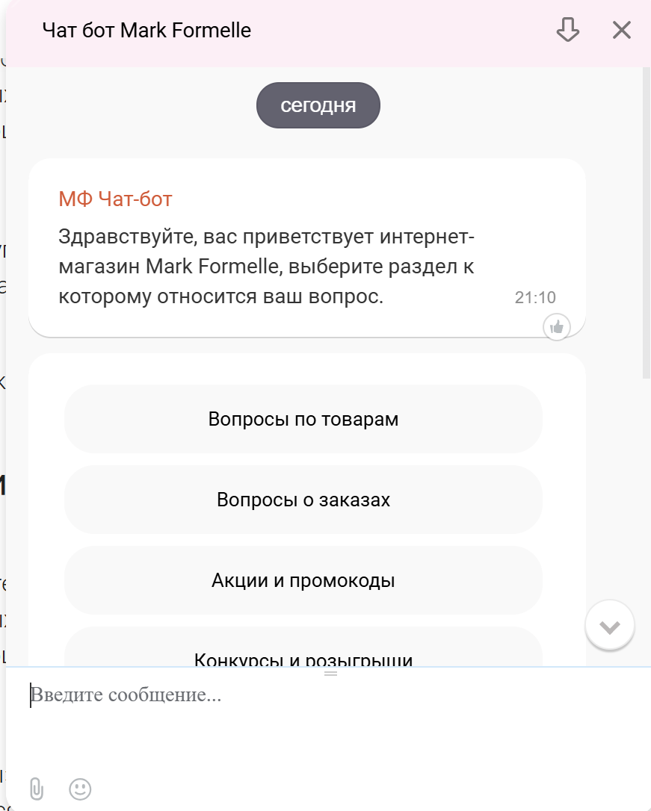

Рисунок 3.15 – онлайн-чат

Для связи с клиентской поддержкой предоставлен номер телефона, почта , указанный в разделе "Контакты" на сайте. Пример как можно связаться с интернет-магазином представлен на рисунке 3.16.

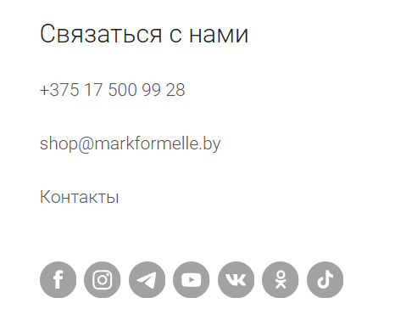

Рисунок 3.16 – контакты

На сайте имеется раздел с часто задаваемыми вопросами (рисунок 3.17), где пользователи могут найти ответы на наиболее распространенные вопросы, связанные с покупкой, доставкой и возвратом товаров.

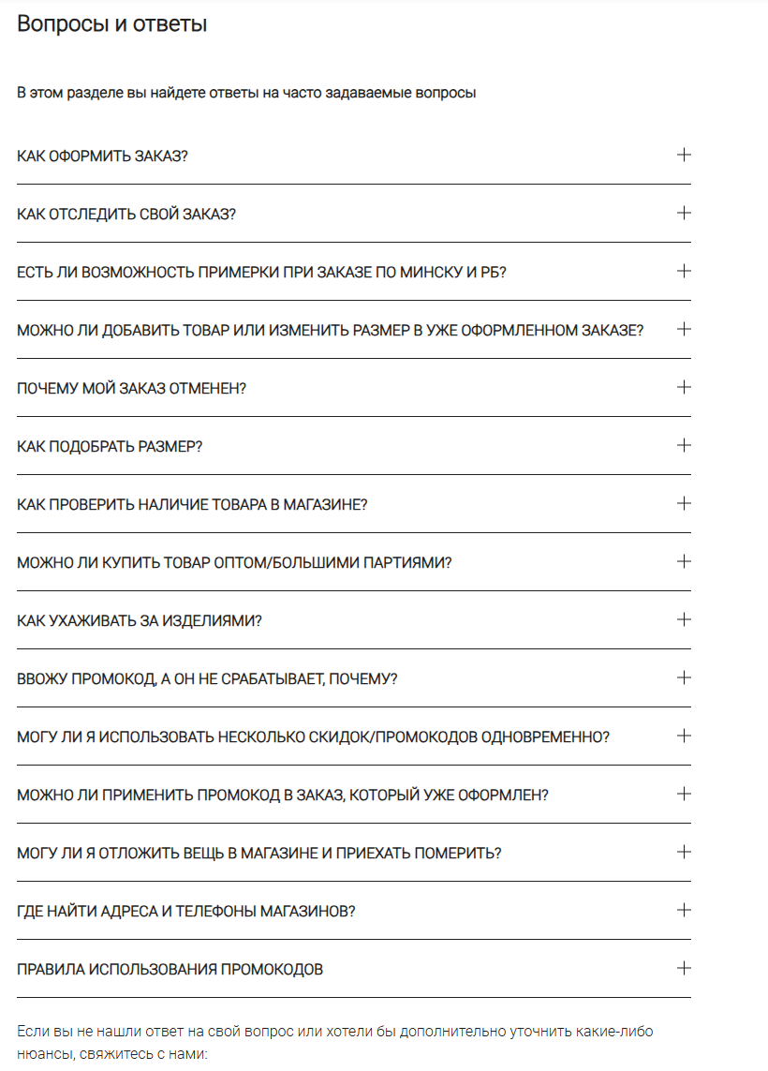

Рисунок 3.17 – “Вопросы и ответы”

**Простая регистрация и авторизация:** чтобы авторизоваться нужно ввести номер телефона или просто войти через почту. Пример авторизации представлен на рисунке 3.18.

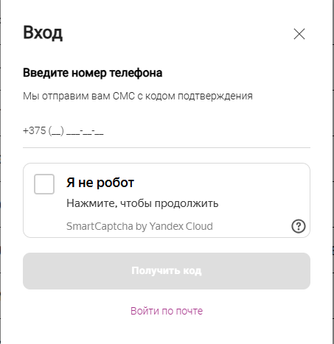

Рисунок 3.18 – авторизация

Интернет-магазин Mark Formelle предлагает широкий выбор качественной одежды, обуви и аксессуаров для всей семьи. Сайт обладает удобным интерфейсом и функционалом, способствующим комфортному совершению покупок.

**Вторичный конкурент:**

4.https://7745.by/uslugi-arendy/prokat-odejdy

Вторичным конкурентом для онлайн-магазина одежды, обуви и аксессуаров могут быть **сервисы аренды одежды, маркетплейсы для секонд-хенда**. Они предлагают **альтернативные способы получения одежды и обуви**, минуя покупку новых вещей.

**Аренда одежды** – вместо покупки вещи можно взять напрокат.

7745.by представляет собой сайт для проката одежды. Главную страницу сайта мы можем увидеть на рисунке 4.1

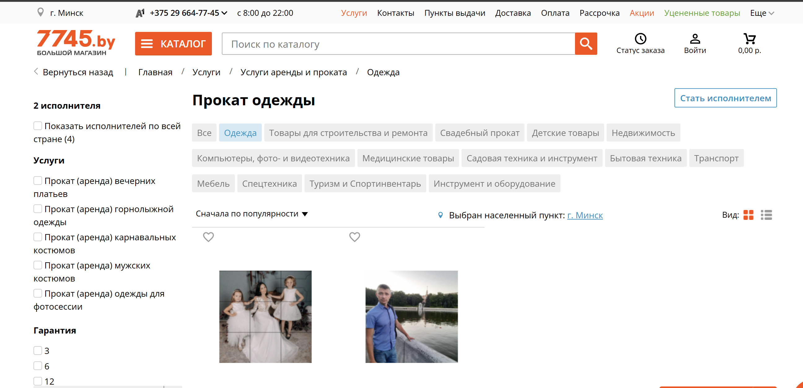

Рисунок 4.1 – главная страница

**Интерфейс:**

Сайт **7745.by** оформлен **минималистичном стиле**, ориентированном на удобство поиска товаров и услуг аренды.

### **Простая и интуитивная навигация:** верхнее **меню с основными разделами** (Услуги, Контакты, Доставка, Оплата, Акции). **Крупная кнопка «Каталог»** – быстрый доступ к категориям. **Поисковая строка** – помогает найти нужный товар по ключевым словам. **Раздел «Статус заказа» и личный кабинет** – доступны в верхнем правом углу.

**Четкое представление информации о товарах: карточки товаров с фото** (но без видеообзоров). **Название и описание товара** (тип аренды, категория).

Чтение и оставление отзывов на сайте присутствует. Пример отзыва представлен на рисунке 4.2.



Рисунок 4.2 – отзывы

**Адаптивность дизайна: чистый и структурированный интерфейс,** подходящий для мобильных и десктопных устройств. **Иконки и кнопки крупные**, удобные для нажатия на сенсорных экранах. Пример мобильной версии представлен на рисунке 4.3.

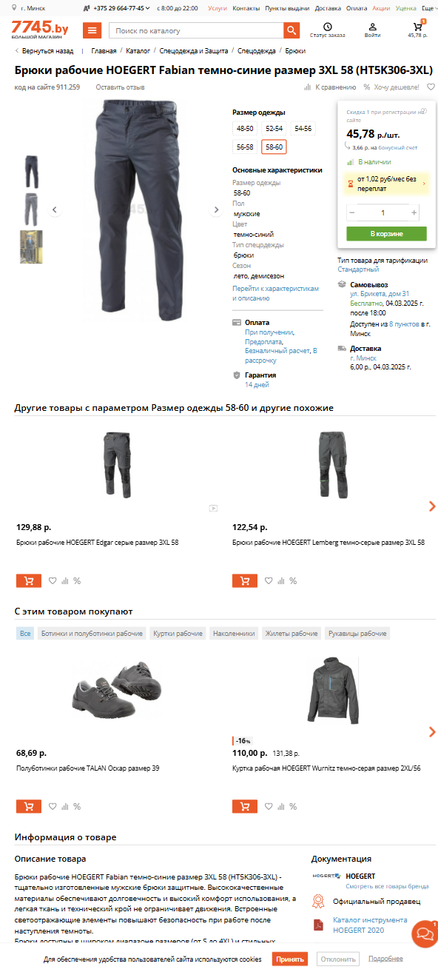

Рисунок 4.3 – мобильная версия

**Яркие и привлекательные баннеры:** в данном разделе **баннеров нет**, но интерфейс остаётся лёгким и понятным

**Функционал:**

**Каталог товаров**: каталог включает в себя большое количество категорий. Если навести на категорию, то сбоку появляются разделы по выбранной теме и пользователь может выбрать интересующий его товар. Пример каталога представлен на рисунке 4.4.

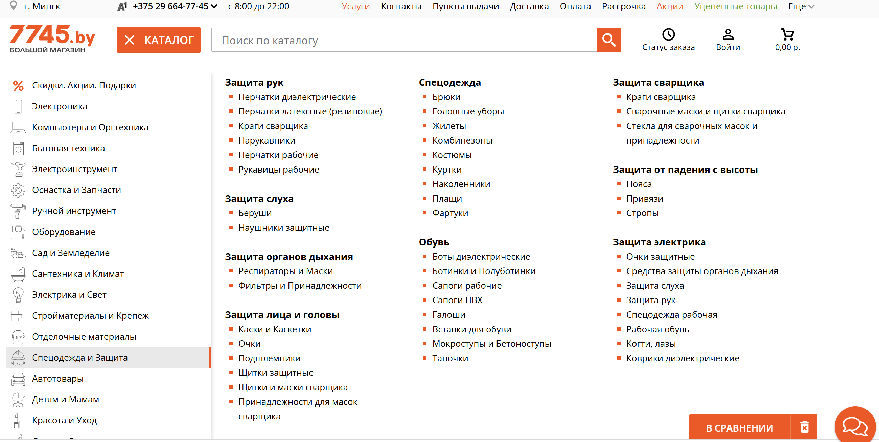

Рисунок 4.4 – каталог товаров

**Сортировка товаров:** есть сортировка по популярности, по новизне и т.д. (рисунок 4.5).

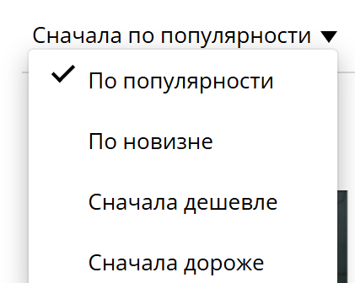

Рисунок 4.5 – сортировка по цене

**Фильтры:** есть фильтры по гарантии, оплате (рисунок 4.6).

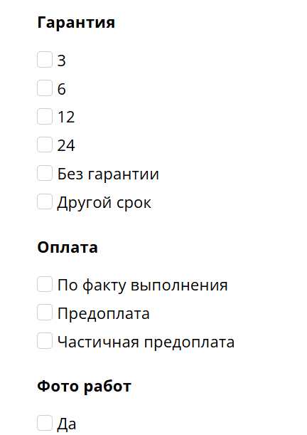

Рисунок 4.6 – фильтры

**Карточка товара**: дополнительные изображения слева – другие ракурсы, удобная галерея с возможностью пролистывания; есть полное описание товара; опция **«Оставить отзыв»**; возможность выбрать размер, добавить в корзину , увеличить/уменьшить количество; Таблица размеров отсутствует; **сравнение товаров** и **добавление в «Хочу дешевле!»** – полезные опции для выбора лучших предложений. Карточка товара представлена на рисунке 4.7.

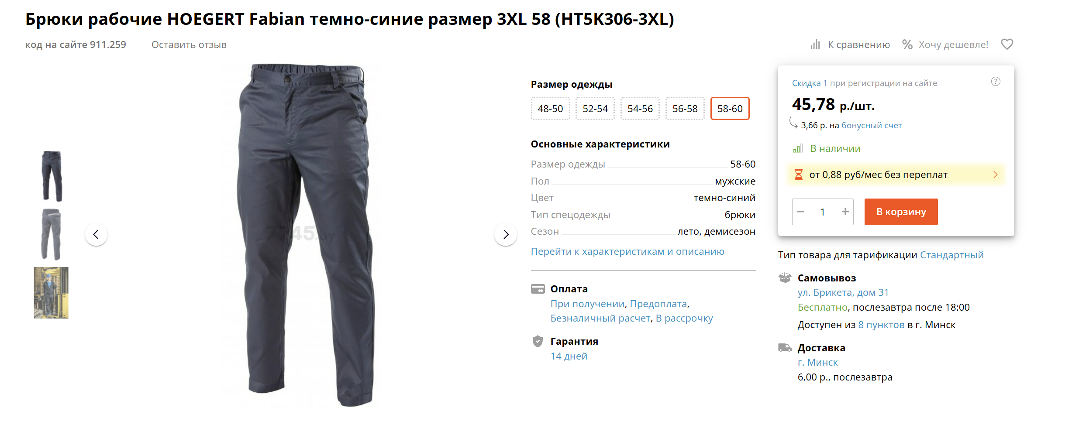  
Рисунок 4.7 – карточка товара

**Корзина и оформление заказа:** есть возможность добавить товар в избранное или удалить из корзины; возможность изменять количество товара с помощью кнопок «+» и «-»; поле для ввода промокода, позволяющее получить скидку; блок «Бонусы и скидки», предлагающий авторизоваться для применения накопленных бонусов. возможность **выбрать адрес доставки.** раздел с вводом **ФИО, телефона и email** (обязателен для подтверждения заказа). Кнопка **«Заказ подтверждаю»**. Опция **«Зарегистрироваться на сайте»** для отслеживания заказов и начисления бонусов. Есть возможность оставить комментарий. Корзина и оформление заказов представлена на рисунке 4.8.

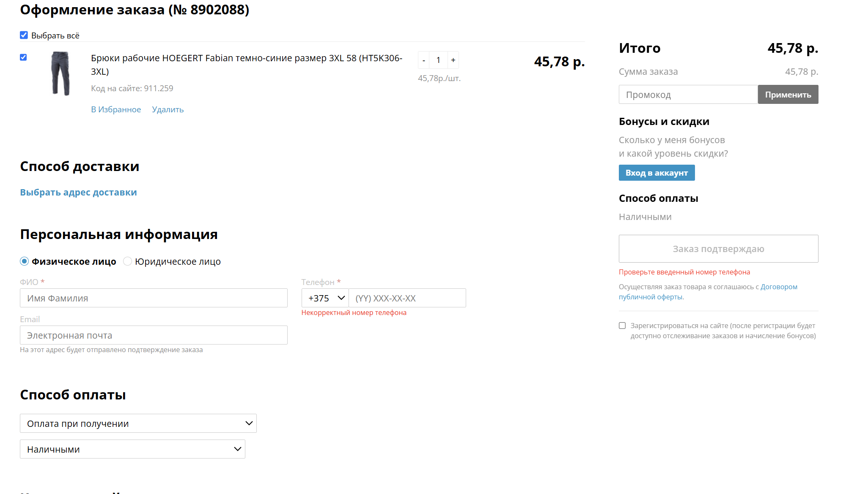

Рисунок 4.8 – корзина и оформление заказа

**Оплата онлайн:** есть возможность оплатить заказ **онлайн (рисунок 4.9)**.

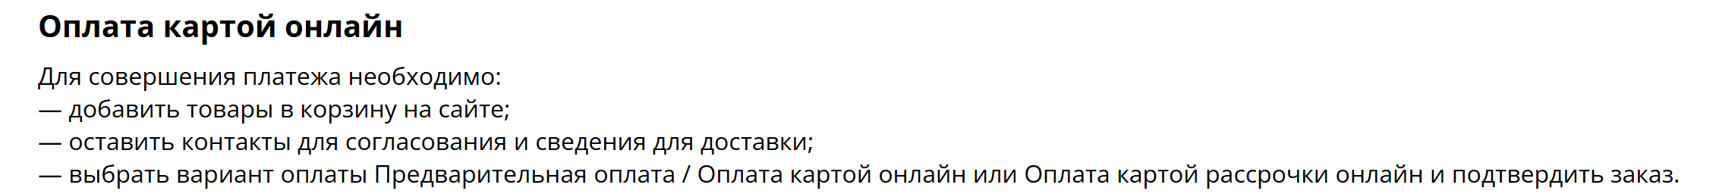

Рисунок 4.9 – оплата онлайн

**Управление заказами:** есть возможность зайти в личный кабинет и зарегистрироваться; сайт **7745.by** предоставляет пользователям **возможность управления своими заказами** через **личный кабинет**, где можно отслеживать статус доставки, просматривать историю покупок и оформлять возвраты. На рисунке 4.10 представлена проверка статуса заказа.

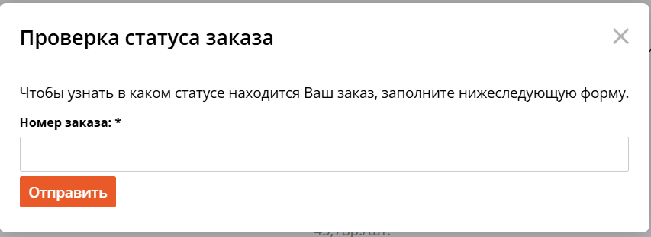

Рисунок 4.10 – статус заказа

**Доставка** есть (рисунок 4.11). Можно выбрать населенный пункт и сохранить.

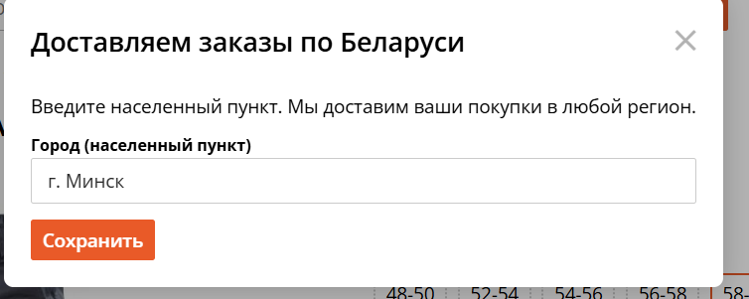

Рисунок 4.11 – доставка

**Поиск товаров:** возможность искать товары по ключевым словам. Поиск представлен на рисунке 4.12.

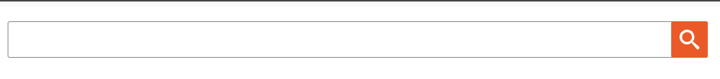

Рисунок 4.12 – поиск товаров

**Сохранение предпочтений:** можно добавлять в избранные нажав на сердечко.

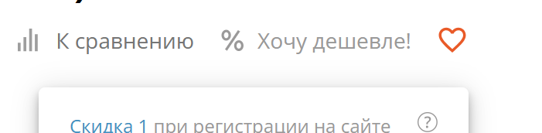

Рисунок 4.13 – сохранение предпочтений

**Удобство использования:**

**Быстрая загрузка страниц**: сайт работает без задержек, товары загружаются моментально. Гибкий поиск по каталогу – работает без зависаний.

**Контактная информация и поддержка:** горячая линия, работающая с 8:00 до 22:00. Раздел «Контакты» и информация о пунктах самовывоза. Контактная информация представлена на рисунке 4.10.

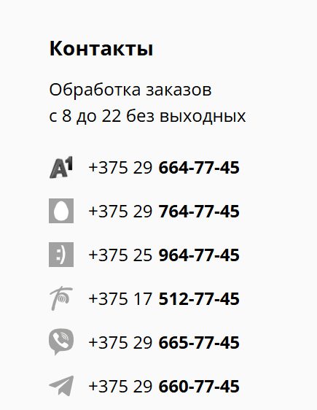

Рисунок 4.14 – контакты

**Простая регистрация и авторизация:** чтобы зарегистрироваться нужно заполнить поля которые представлены на рисунке 5.8.

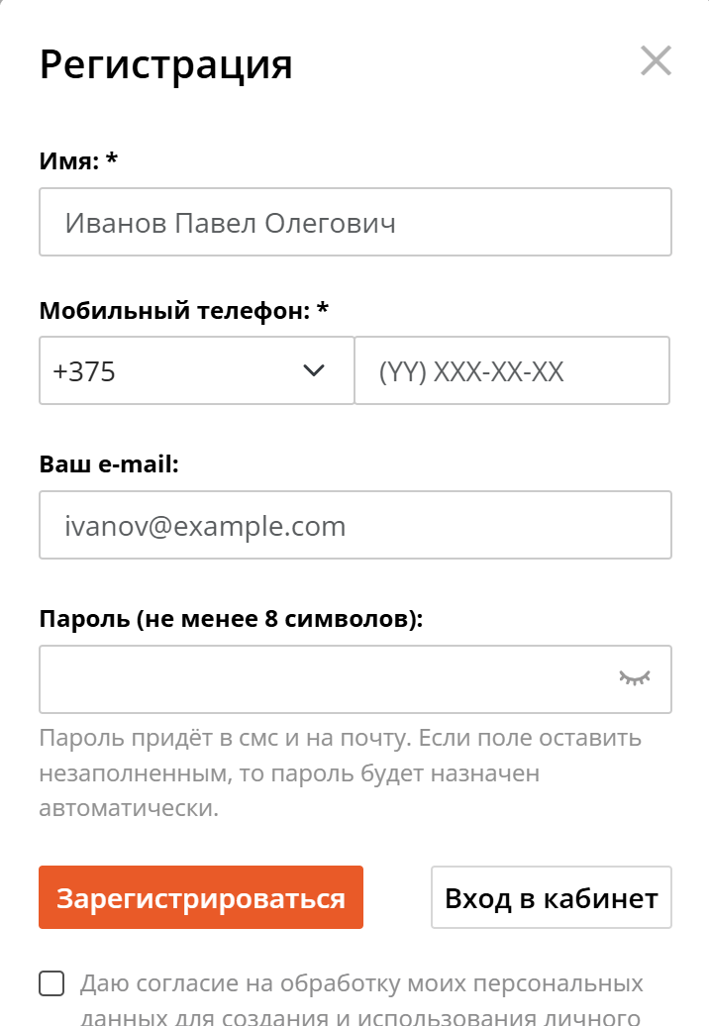

Рисунок 4.15 – регистрация

Чтобы авторизоваться нужно заполнить поля которые представлены на рисунке 5.8 или же войти через VK, Google и т.д.

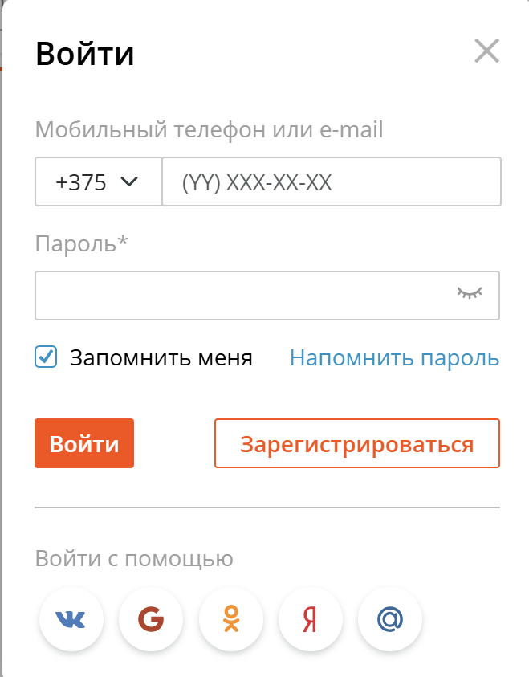

Рисунок 4.16 – авторизация

7745.by — это крупный интернет-магазин с широким ассортиментом товаров и удобным интерфейсом.

**Непрямой конкурент:**

5. <https://skycross.by/>

Skycross – реставрационная мастерская, специализирующаяся на ремонте и чистке обуви и одежды. Главная страница Skycross представлена на рисунке 5.1.

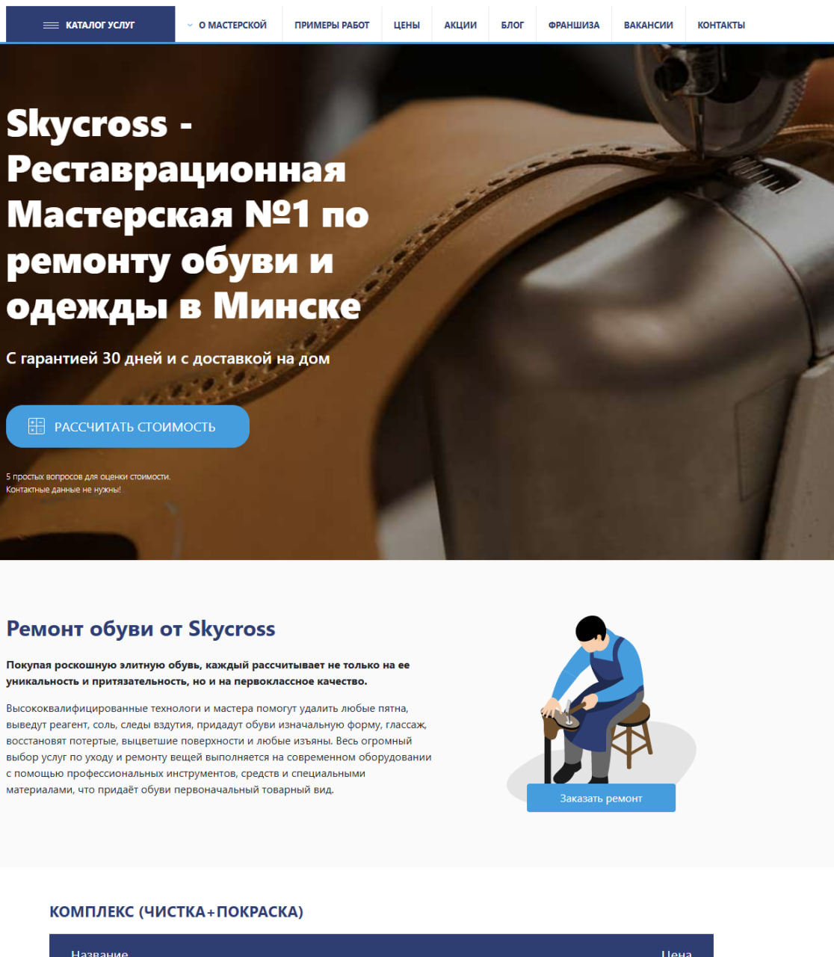

Рисунок 5.1 – главная страница Skycross

**Интерфейс:**

Визуальное оформление сайта выполнено в современном минималистичном стиле. Цветовая гамма сбалансирована: **сине-белая цветовая схема**, создающая ощущение надежности и чистоты; используются четкие шрифты. Контент разделен на смысловые блоки, что облегчает восприятие информации. В целом, дизайн ориентирован на удобство и приятный пользовательский опыт.

Структура сайта логична и интуитивно понятна. В верхней части сайта расположено главное меню, включающее ключевые разделы: “Каталог услуг”, “О мастерской”, “Примеры работ” и т.д. Меню остается удобным и доступным, обеспечивая быстрый переход к нужному разделу.Кнопка “Рассчитать стоимость” выделена и мотивирует пользователя к целевому действию.

На сайте представлена информация о каждой услуге с наглядным примером работ. Пример работ представлен на рисунке 5.2.

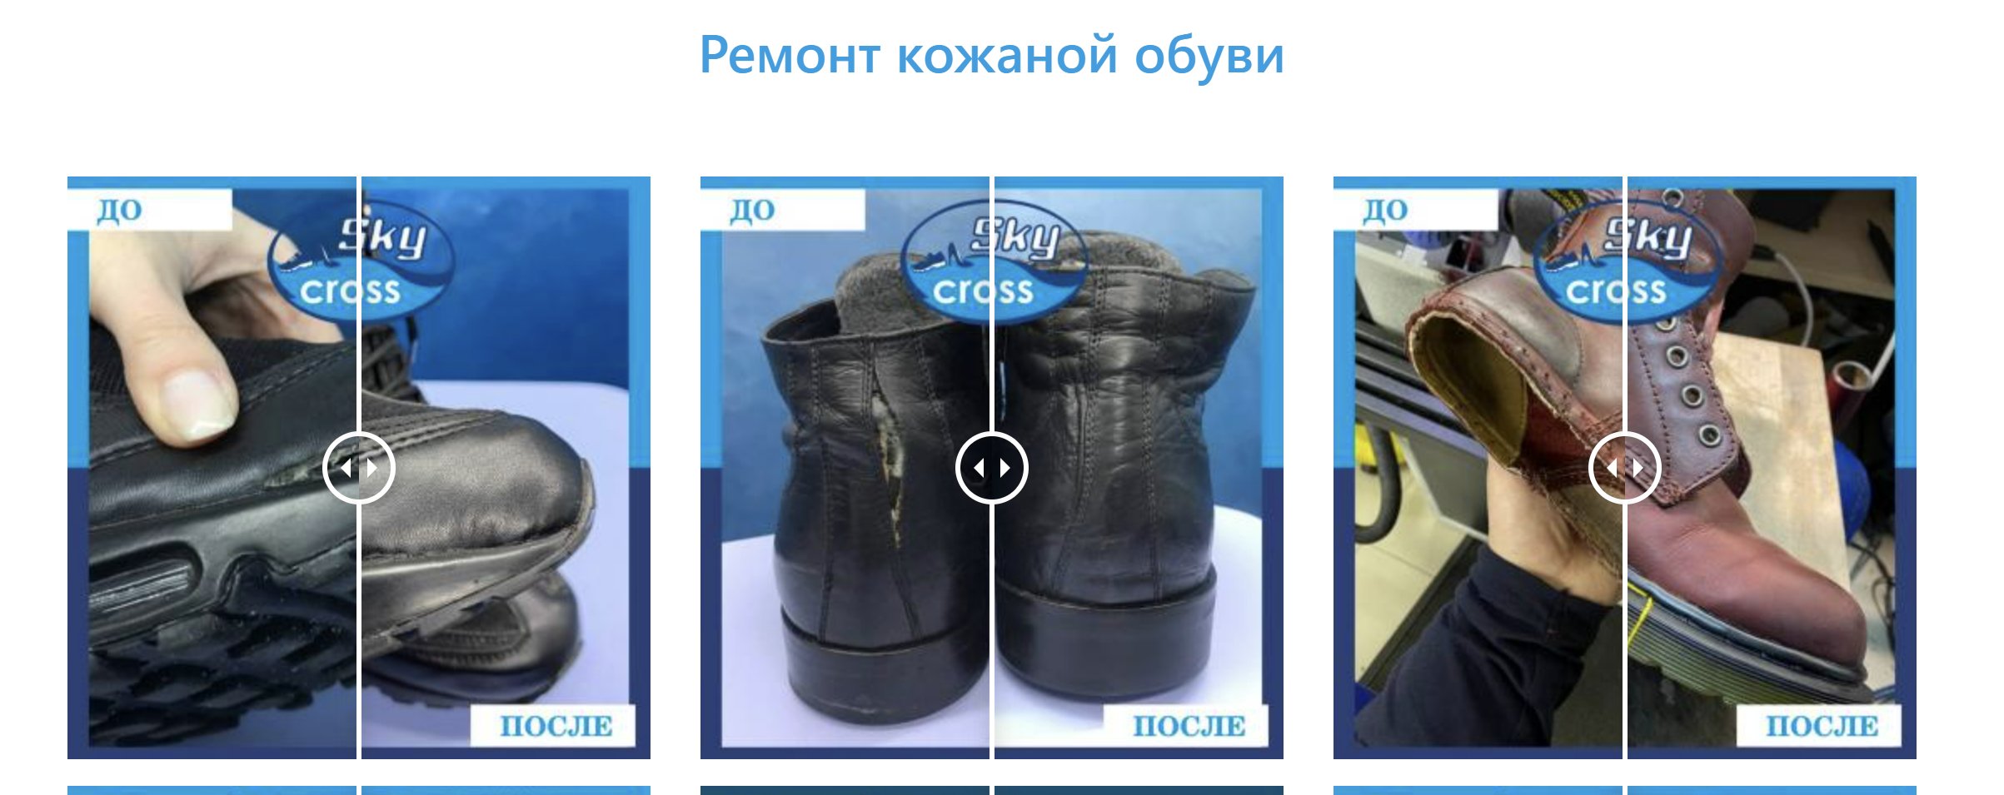

Рисунок 5.2 – примеры работ

Чтение и оставление отзывов на сайте отсутствует.

Сайт адаптирован под мобильные устройства, что делает его удобным для просмотра как с компьютера, так и со смартфона. Пример мобильной версии представлен на рисунке 5.3.

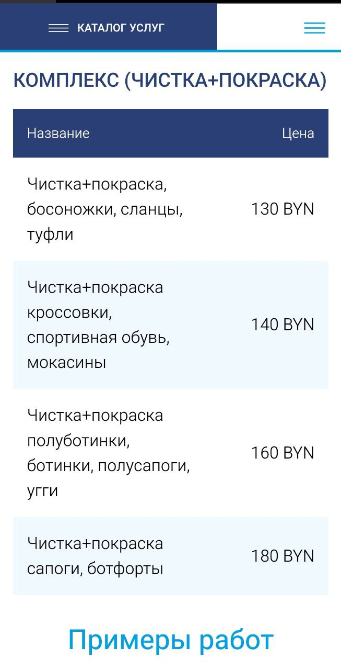

Рисунок 5.3 – мобильная версия

Главная страница привлекает внимание большим баннером с изображением процесса работы с кожей. Это создает впечатление экспертности и профессионального подхода. Поверх баннера размещен ключевой заголовок, который сразу дает понять, чем занимается компания.

**Функционал:**

**Каталог товаров:** главная кнопка **“Каталог услуг”** расположена в верхнем левом углу экрана и выделена темно-синим цветом. Нажатие на нее открывает **выпадающее меню**, разделенное на категории, что помогает пользователям легко ориентироваться в услугах. При выборе одной из категорий открывается **второй уровень меню**, где представлены конкретные услуги. Пример каталога представлен на рисунке 5.4.

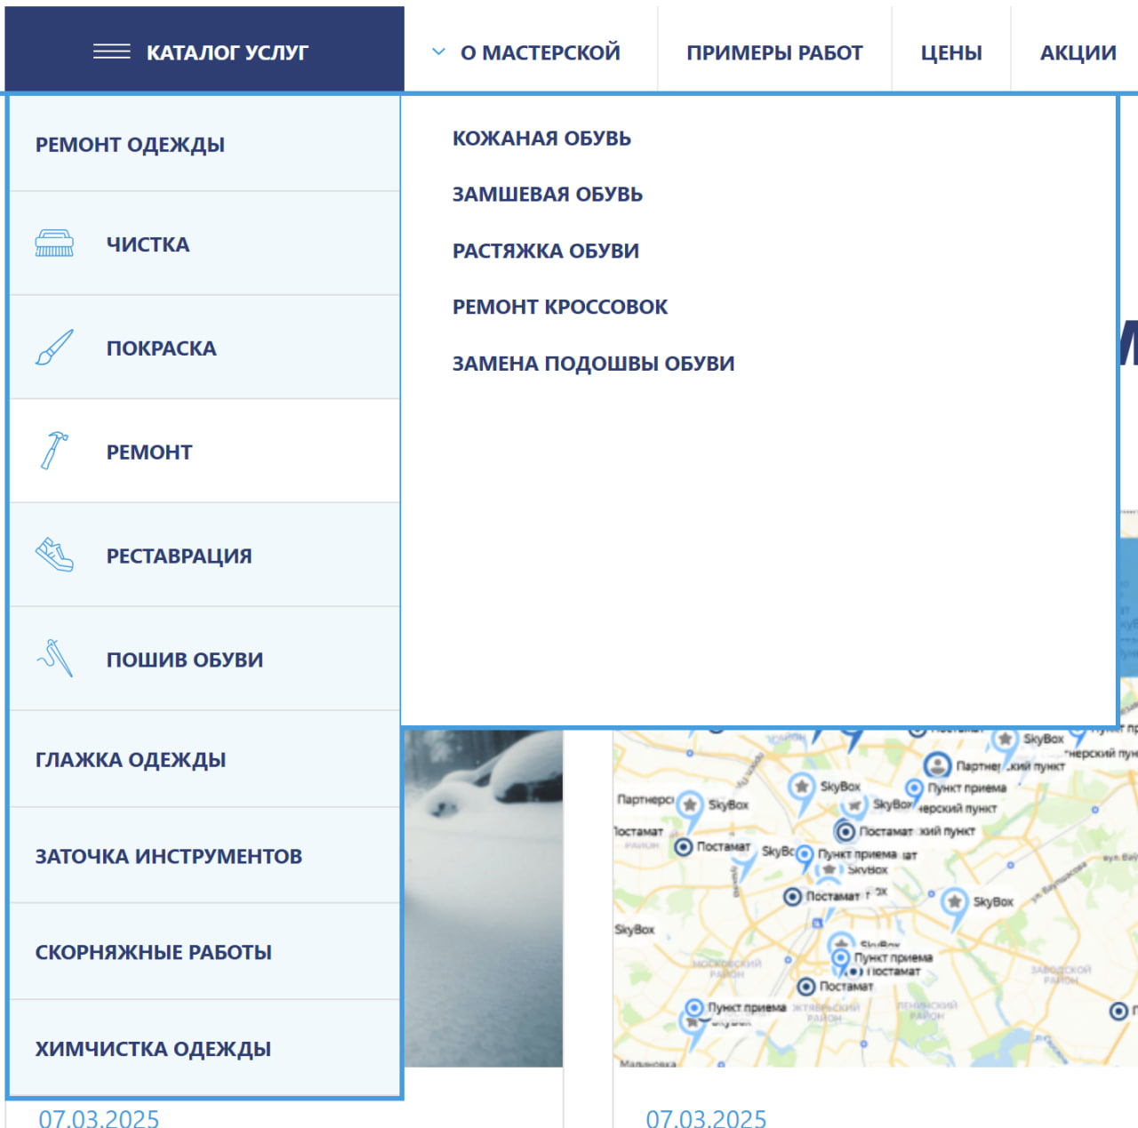

Рисунок 5.4 – каталог товаров

**Фильтры:** фильтрация отсутствует, было бы хорошо добавить фильтры по типу материала (кожа, замша, текстиль), по сложности ремонта (мелкий, капитальный) или по сроку выполнения (срочный, стандартный). Вместо фильтрации используется **двухуровневое меню**, где сначала выбирается основная категория (например, «Ремонт обуви»), а затем — конкретная услуга («Ремонт кроссовок», «Замена подошвы» и т. д.).

**Сортировка**: сортировка отсутствует, можно было бы добавить сортировку **по цене** (от недорогих до премиальных решений), чтобы пользователь мог выбрать услугу для своего бюджета.

**Карточка товара**: можно узнать стоимость ремонта нажав на кнопку “Узнать стоимость ремонта”. Если нажать на картинку, то результат До/После будет изображен на всю страницу. В карточке четко указано, какую именно услугу предлагает мастерская (например, «Реставрация жидкой кожей»). Цена размещена в отдельной колонке, что делает ее легко заметной. Пример карточки услуги представлен на рисунке 5.5.

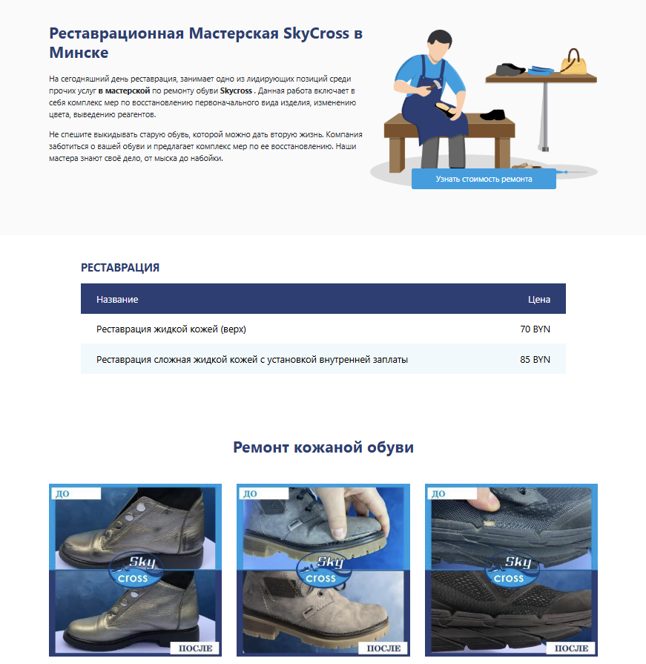

Рисунок 5.5 – карточка услуги

После того как нажали кнопку “Узнать стоимость ремонта” нужно будет заполнить контактную информацию (рисунок 5.6), чтобы позже с вами связались по поводу стоимости ремонта.

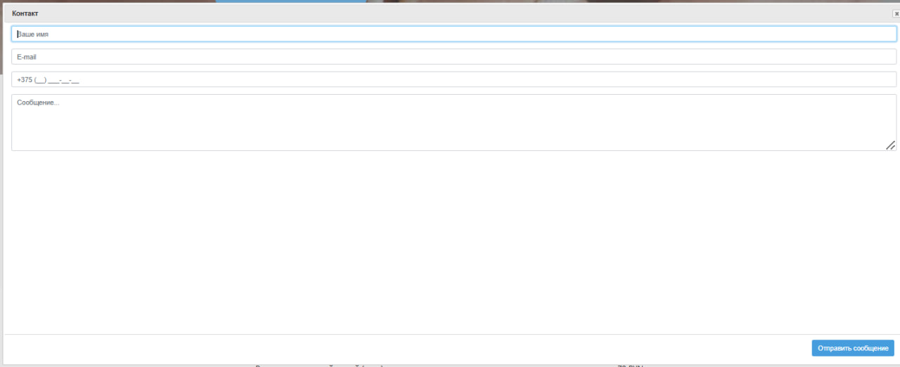

Рисунок 5.6 – контактная информация

**Корзина и оформление заказа**: корзина отсутствует, что оформить услугу ремонта, нужно нажать на кнопку “Заказать ремонт” (рисунок 5.7).

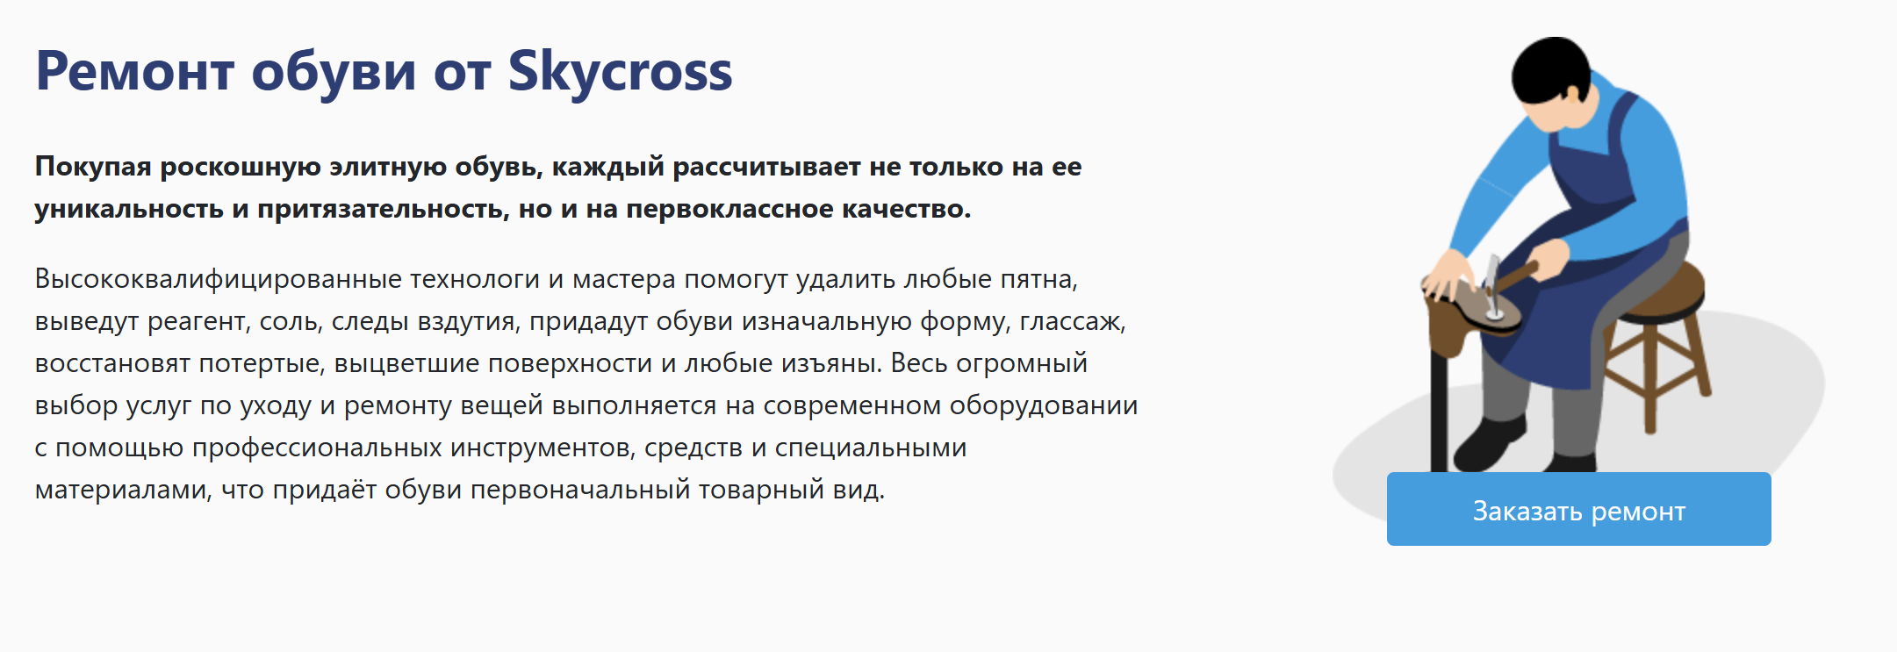

Рисунок 5.7 – заказ ремонта

После нажатия кнопки необходимо заполнить форму из 4 этапов: Первый - что ремонтировать (рисунок 5.8);

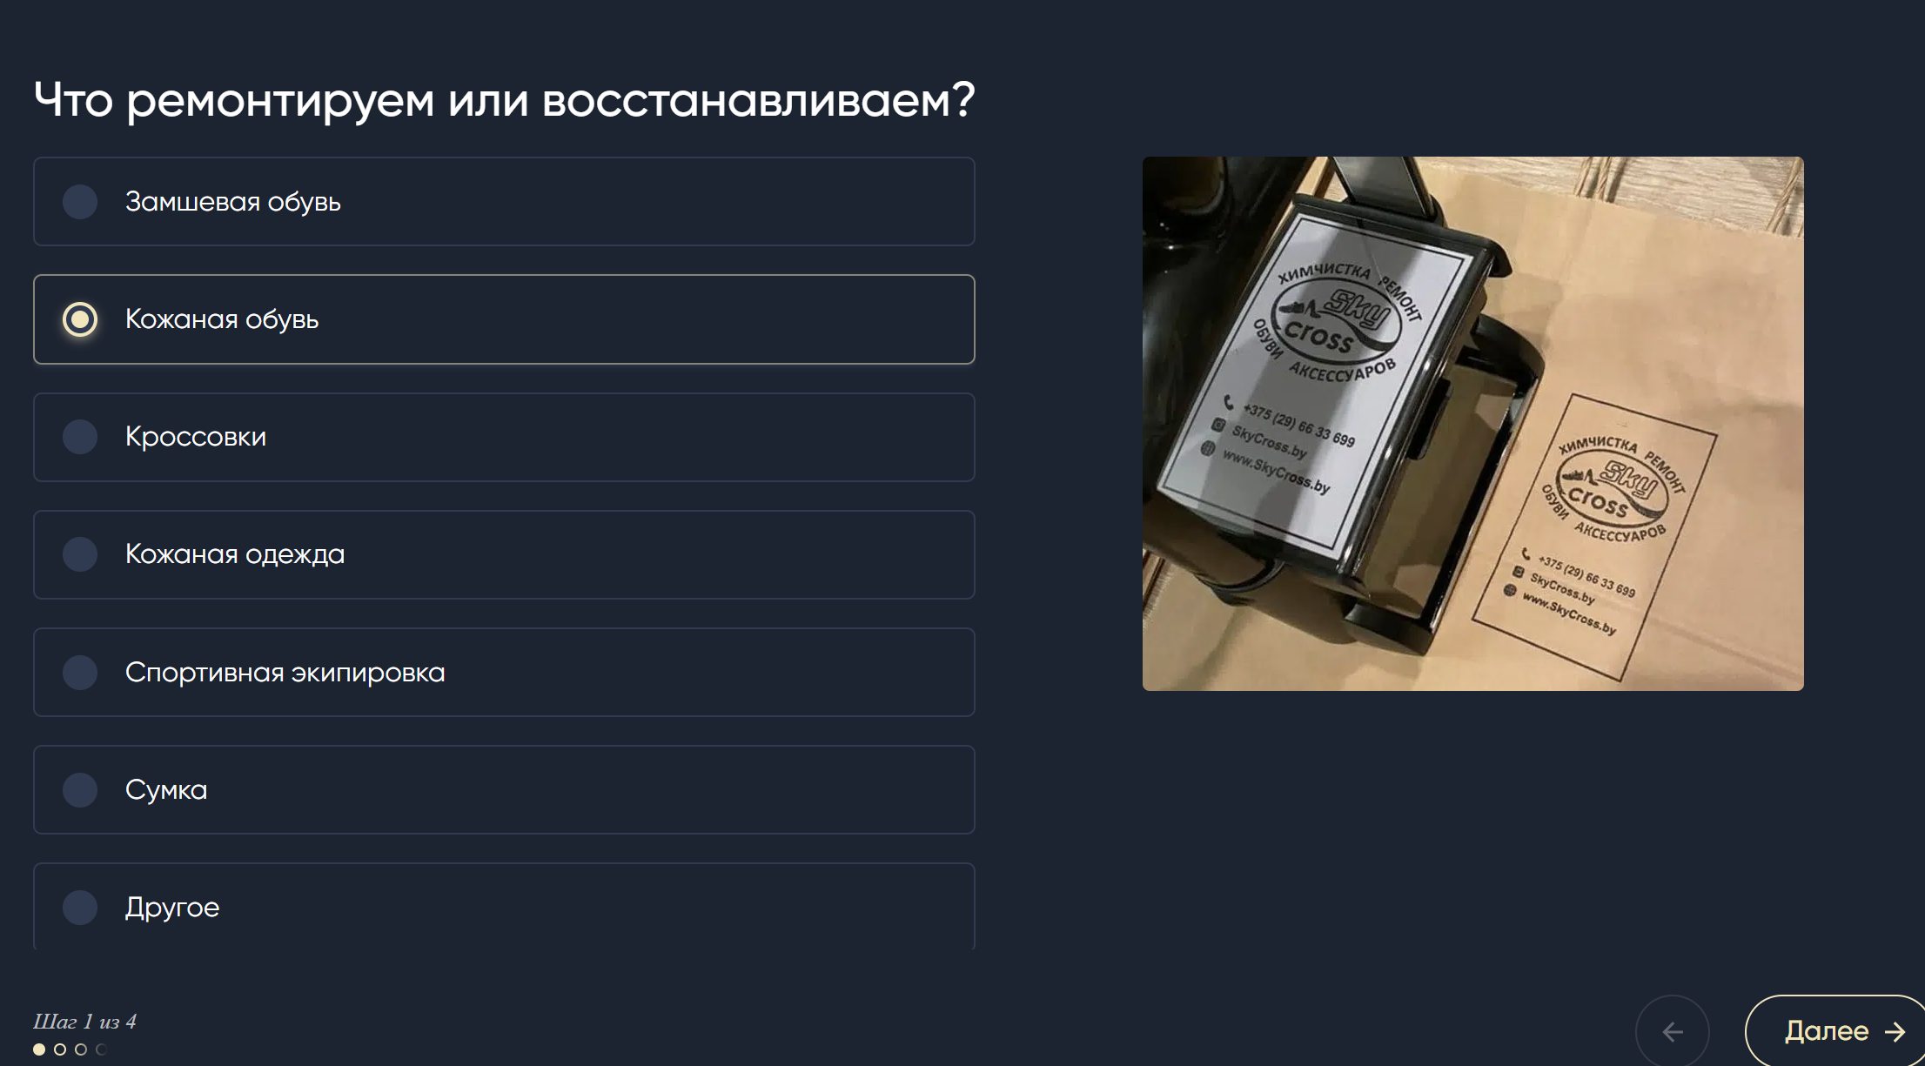

Рисунок 5.8 – выбор изделия для ремонта

Второй этап - вид работ (рисунок 5.9);

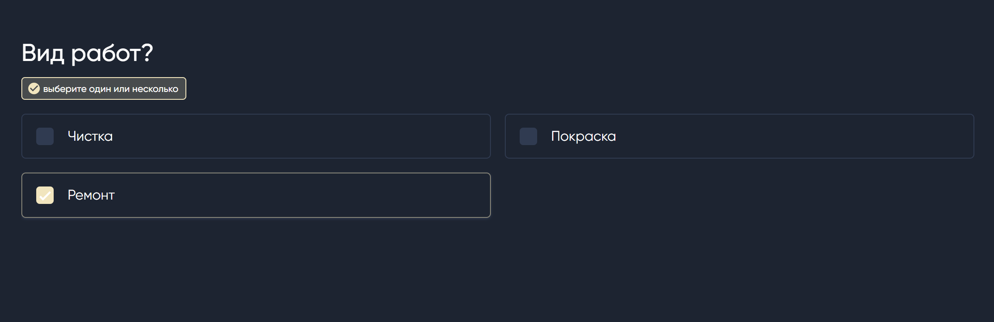

Рисунок 5.9 – вид работы

Третий этап - добавить фото изделия (рисунок 5.10);

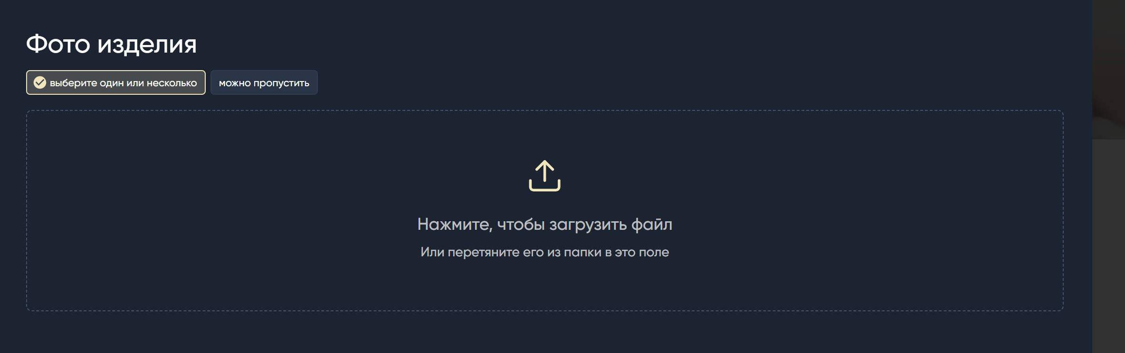

Рисунок 5.10 – добавление фото изделия

Четвертый этап - контактные данные (рисунок 5.11).

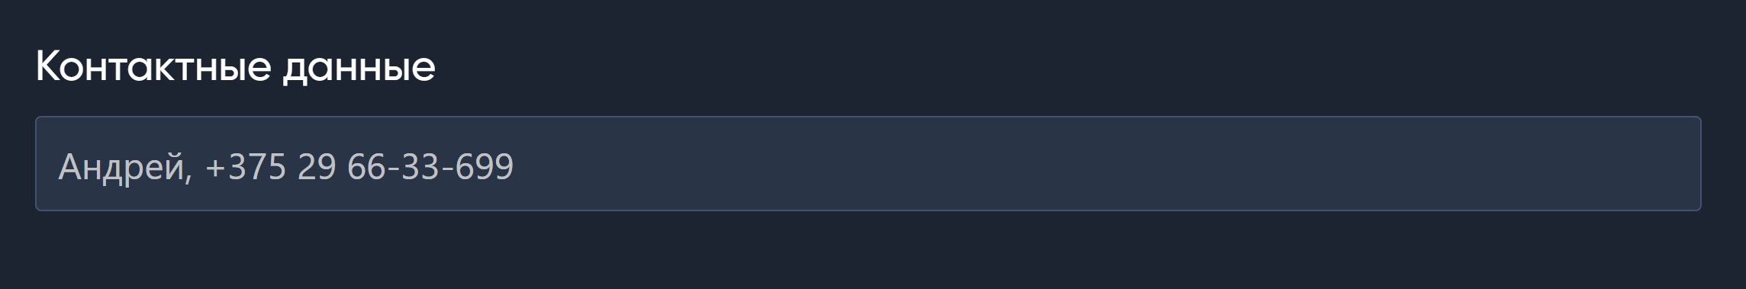

Рисунок 5.11 – контактные данные

**Оплата онлайн:** Функция **онлайн-оплаты** напрямую на сайте **SkyCross.by** не представлена. Но есть возможность оплатить заказ при оформлении заказа**. Пример как можно оплатить онлайн представлен на рисунке 5.12.**



Рисунок 5.12 – оплата

**Управление заказами**: нет личного кабинета, где можно было бы отследить статус изделия.

**Доставка:** есть возможно выбрать пункт выдачи на карте. Пример доставки представлен на рисунке 5.13.

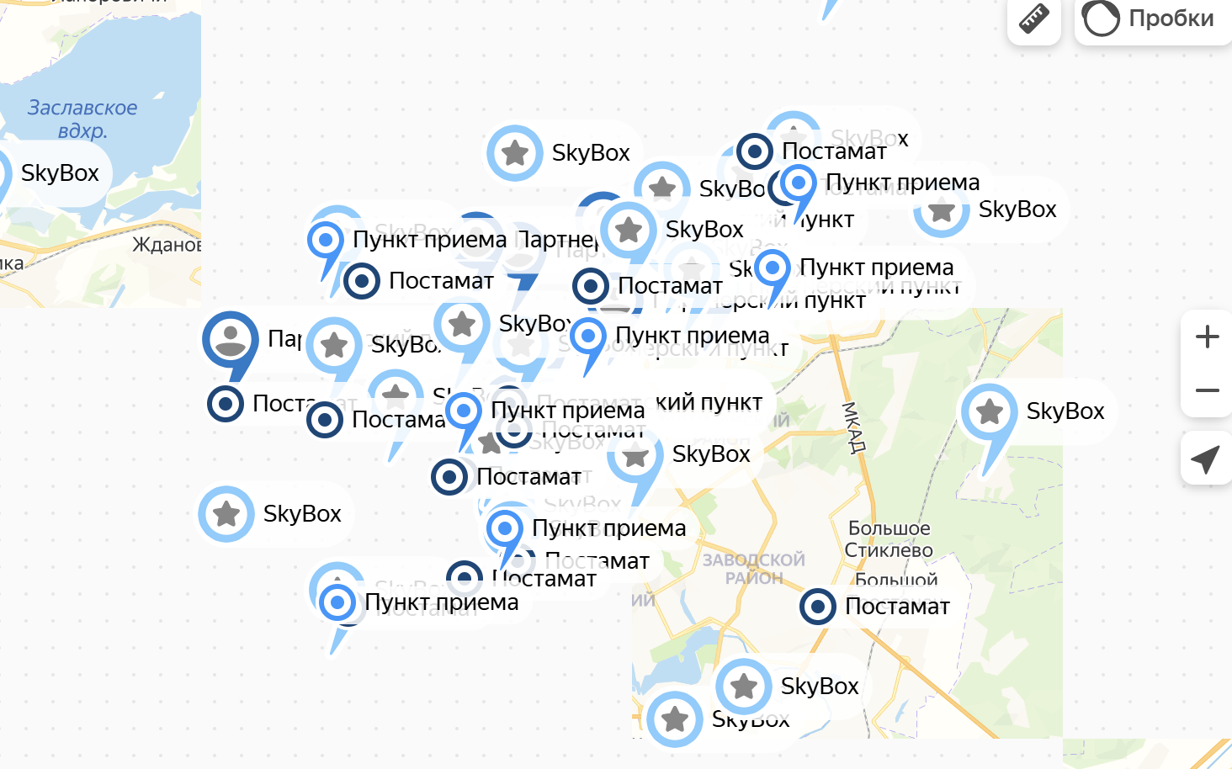

Рисунок 5.13 – доставка

**Поиск товаров**: функции поиска нет.

**Сохранение предпочтений**: услугу нельзя добавить в “Избранное”.

**Удобство использования:**

**Быстрая загрузка страниц:** Сайт **SkyCross.by** разработан с учетом оптимизации скорости загрузки. Легкий дизайн и оптимизированные изображения способствуют быстрому отображению контента. Страницы загружаются плавно как на настольных компьютерах, так и на мобильных устройствах. Благодаря адаптивной верстке и эффективной работе серверной части пользователи не испытывают задержек при переходе между разделами.

**Контактная информация и поддержка:** На сайте **SkyCross.by** легко найти контактные данные мастерской. В верхнем меню присутствует раздел **“Контакты”**, где можно узнать адреса точек приема, телефонные номера и график работы. Раздел Котакты представлен на рисунке 5.14.

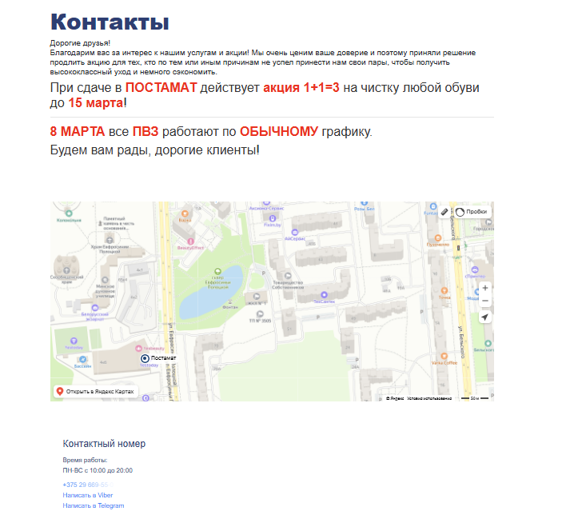

Рисунок 5.14 – контактная ифнормация

Если у клиента возникли вопросы можно позвонить или написать в телеграмм. Пример контактной информации представлен на рисунке 5.15.

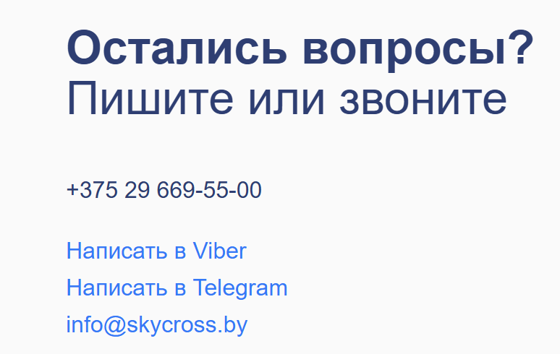

Рисунок 5.15 – контакты

**Простая регистрация и авторизация:** Сайт **SkyCross.by** не требует обязательной регистрации. При оформлении заказа пользователь оставляет минимальную информацию (описано выше).

SkyCross.by – это удобный и надежный онлайн-сервис, который эффективно помогает пользователям быстро находить необходимые услуги по ремонту обуви и одежды, оформлять заказы и получать профессиональную консультацию.

**Список рекомендаций по будущему функционалу и дизайну:**

1. **Добавить возможность поиска по каталогу одежды, обуви и аксессуаров**, используя различные фильтры, такие как бренд, размер, цвет, материал и сезон.
2. **Добавить возможность просмотреть актуальные скидки** на определённые товары, создать раздел «Акции» и отметить товары специальными бейджами.
3. **Регистрация и авторизация пользователей** с возможностью входа через email и социальные сети (Google, Facebook, Apple ID).
4. чтобы клиенты могли оставлять отзывы, ставить оценки, лайкать товары и делиться ими.
5. **Добавить функцию «Обратная связь»** для клиентов, чтобы они могли легко связаться с менеджером магазина, задавать вопросы о товарах, наличии и доставке.
6. **Включение интерактивных элементов**, таких как анимации, видеообзоры товаров и 360°- просмотр, чтобы сделать сайт более привлекательным и удобным для клиентов.
7. **Создать удобное меню с категориями товаров** («Женщинам», «Мужчинам», «Детям», «Аксессуары», «Новинки», «Скидки») для быстрого доступа к нужным разделам.
8. **Реализовать функцию отслеживания статуса заказа**, чтобы клиенты могли видеть его текущее состояние и получать уведомления о доставке.
9. **Предоставить подробную информацию о каждом товаре**, включая его характеристики, рекомендации по уходу и сочетанию с другими вещами.
10. **Создать современный и стильный дизайн сайта**, соответствующий тематике моды и обеспечивающий комфортный шопинг.
11. **Обеспечить адаптивную верстку сайта**, чтобы он корректно отображался и был удобен на мобильных устройствах, планшетах и компьютерах.

